Sumário

Instalação e Atualização via BUS Mobile 4

Instalação 4

Atualização 6

Abertura de caixa 7

Abertura do Sistema 8

Abertura de Caixa 8

Operação de Venda 11

Ler Produtos 12

Nossos Produtos 13

Nossos Clientes 14

Realizar o Recebimento 15

Dinheiro 15

Débito e Crédito 17

P.O.S 18

Outros 19

Vários finalizadores 19

Venda com Fidelidade e Carol 20

DADOS 21

FIDELIDADE 21

CAROL 21

HISTÓRICO 22

Pré-Vendas 24

Salvar Pré-Venda 24

Resgatar Pré-Venda 25

Cancelar Pré-Venda 26

Nossos produtos 27

Desconto 28

Desconto em Porcentagem 29

Desconto em Valor por Produto 30

Desconto no Total da Venda 32

Realizar Trocas 34

Ler Produto 34

Nossos Produtos 36

Buscar Venda 38

Finalizar venda com vale troca 39

Cancelamentos 40

Cancelar Venda 41

Cancelar TEF 42

Cancelar Troca 42

Desempenho 43

Reimpressões 44

Reimprimir Venda 45

Reimprimir TEF 45

Reimprimir Op. Caixa 46

Reimprimir Promoção SMS 46

Cartão Presente 47

Efetuar Carga 48

Consultar Carga 50

Sangria e Suprimento 51

Sangria 51

Suprimento 52

Fechamento de Caixa 53

Fechamento Parcial 54

Fechamento Real 55

4

Instalação e Atualização via BUS Mobile

Instalação

Primeiro vamos instalar o BUS Mobile através de seu APK.
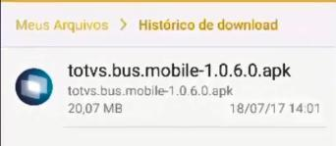

No aparelho onde está sendo instalado em Segurança > Administração do dispositivo, libere a opção Fontes desconhecidas, para permitir a instalação de apps de fontes desconhecidas.
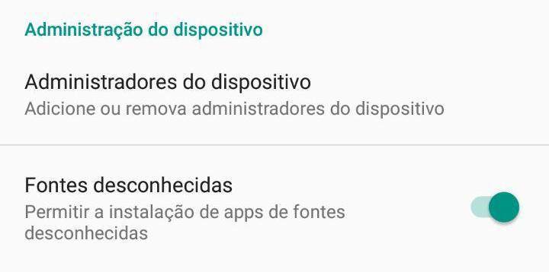

Depois faça a instalação do aplicativo. Após a conclusão toque em Abrir.

Serão exibidos todos os aplicativos disponíveis.

5
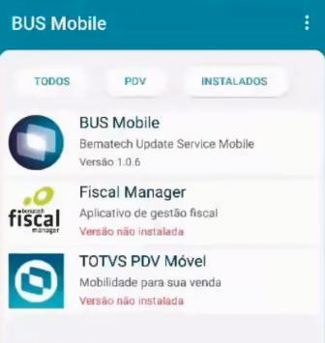

Agora vamos instalar o PDV, para isso toque em TOTVS PDV Móvel, o download será iniciado automaticamente, depois toque em Instalar.

Feita a instalação toque em Abrir, você será direcionado para a tela onde deverá escanear o QRCode.
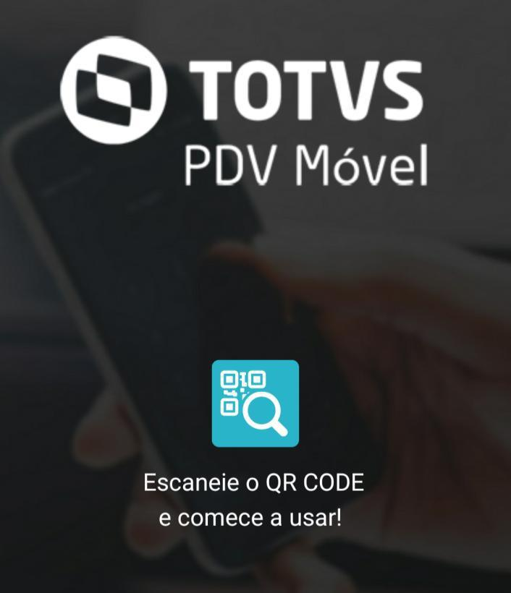

6

Atualização

Ao acessar o BUS Mobile toque no aplicativo que deseja atualizar, no nosso caso o TOTVS PDV Móvel.
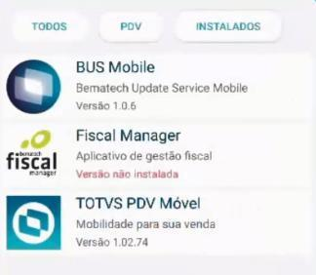

Será feita a busca de novas atualizações. Agora toque em Instalar para iniciar o processo.
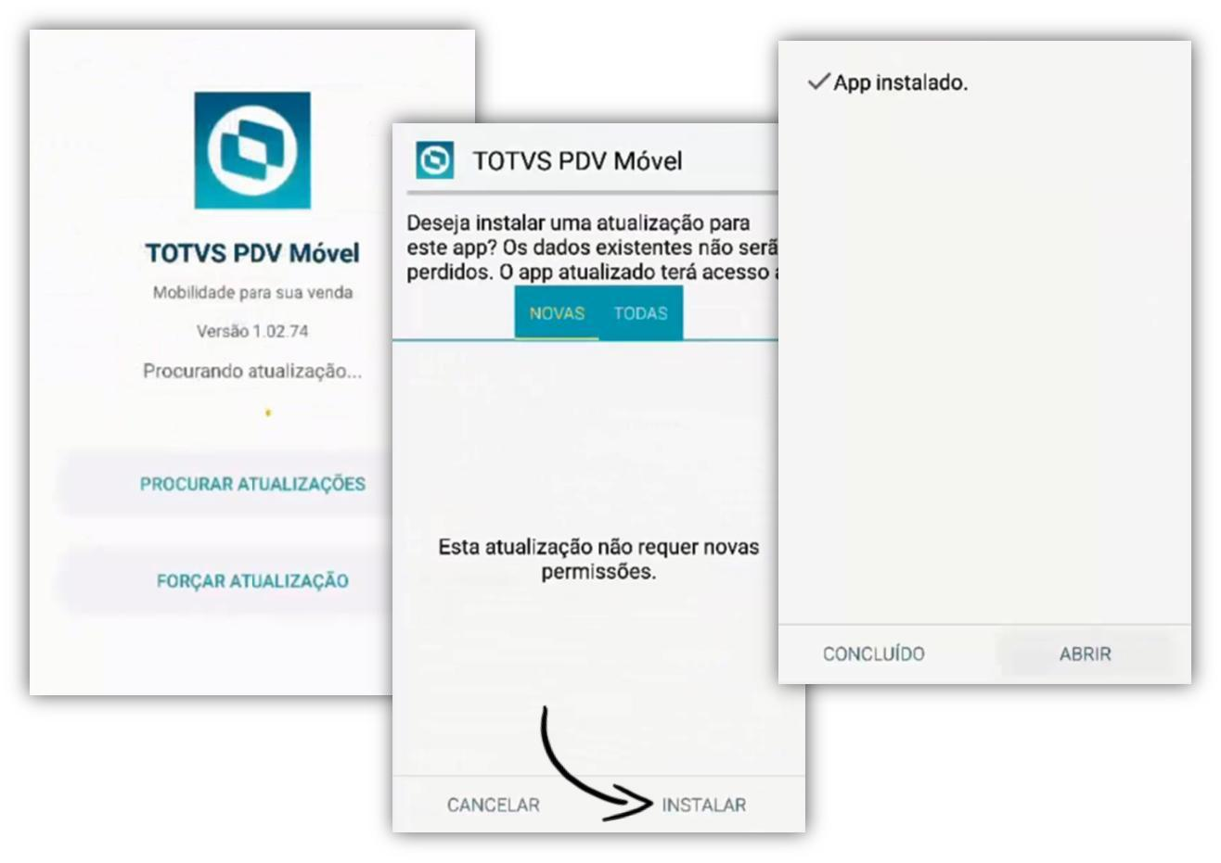

7

Será exibida a mensagem de instalação concluída, e em seguida a tela para escanear o QRCode.
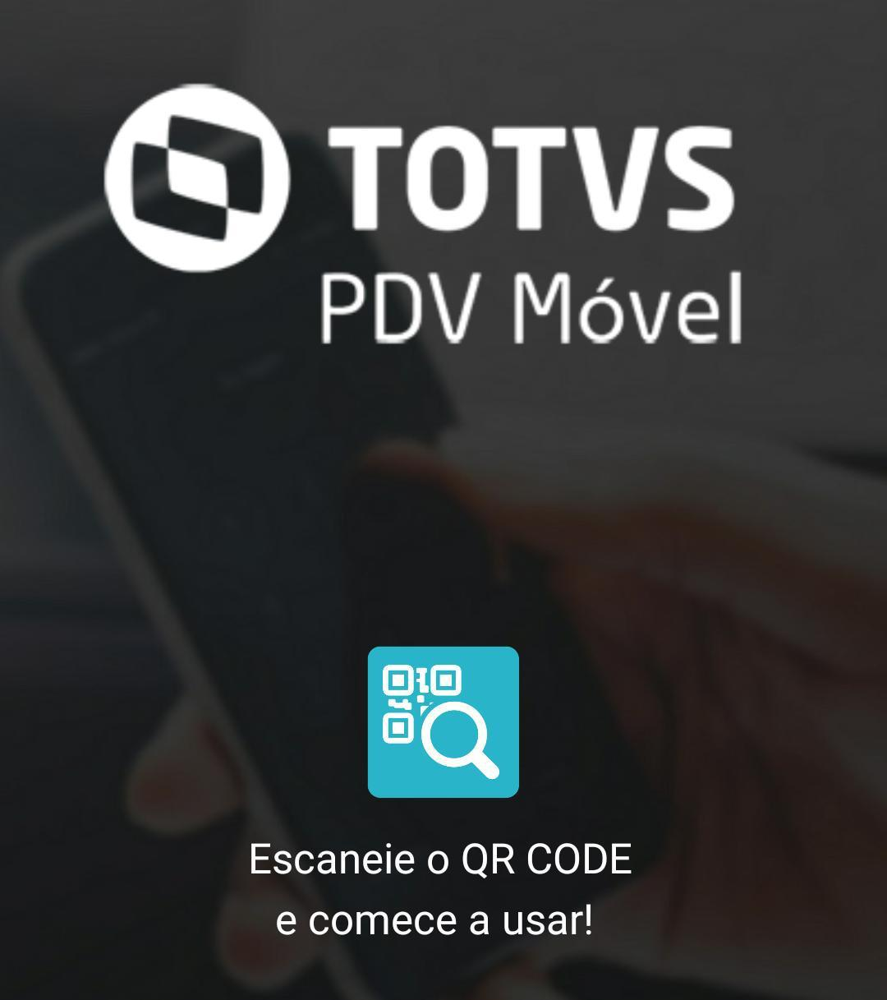

Abertura de caixa

A abertura de caixa é realizada após a abertura do aplicativo, caso o último caixa não tenha sido fechado, ao iniciar o aplicativo não será solicitado a abertura de caixa, pois o mesmo já está aberto.

8

Abertura do Sistema

Para abrir o PDV, toque no ícone TOTVS PDV Móvel.
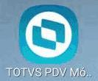

Informe o Código do operador e a Senha do operador.
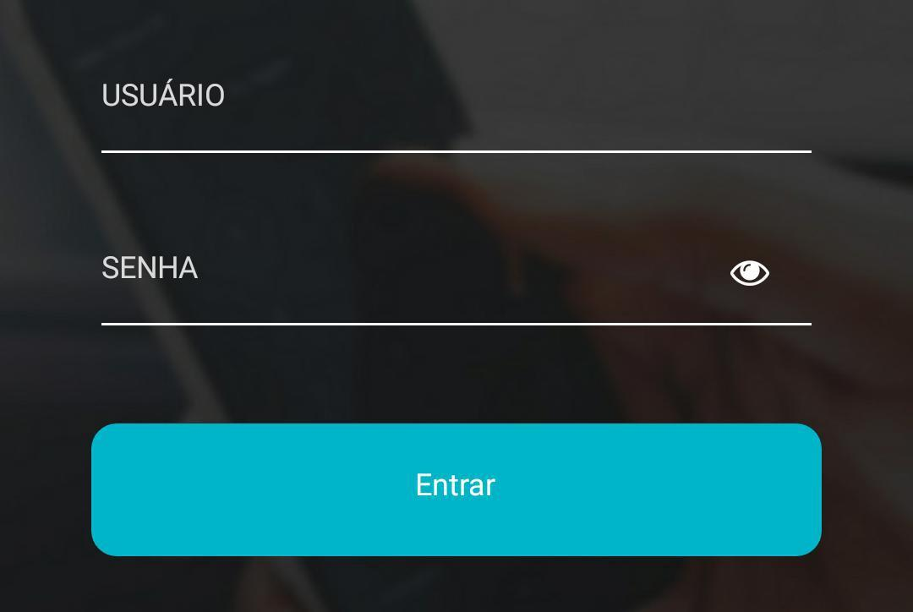

O PDV será iniciado. Durante a inicialização será carregado todas as configurações e parâmetros. Ele verificará se o caixa está aberto ou não para o usuário informado, se houve sessão do usuário em outro dispositivo ou não, se o servidor fiscal mudou, e se existem pré-vendas vinculadas ao usuário que realizou o login.

Abertura de Caixa

Ao aplicativo não detectar nenhum caixa aberto será solicitado realizar a abertura de caixa.

Ao abrir o PDV o sistema verificará se existe um caixa aberto para registrar as vendas. Abrir um caixa significa marcar o início da operação de vendas, e fechar o caixa significa marcar o fim desta operação de vendas.

O TOTVS PDV Móvel permite que esta ação seja realizada várias vezes por dia de acordo com a necessidade do seu negócio.

Se a loja deseja abrir o caixa assim que começa a funcionar e fechá-lo junto com seu estabelecimento no final do dia, ou se ele deseja abrir um caixa por período (manhã/tarde)

9

fica ao seu critério. Caso não exista um caixa aberto ao inicializar o PDV, será exibida a imagem abaixo. Onde é necessário informar o valor da abertura de caixa. Esse valor é chamado de Fundo de Caixa.
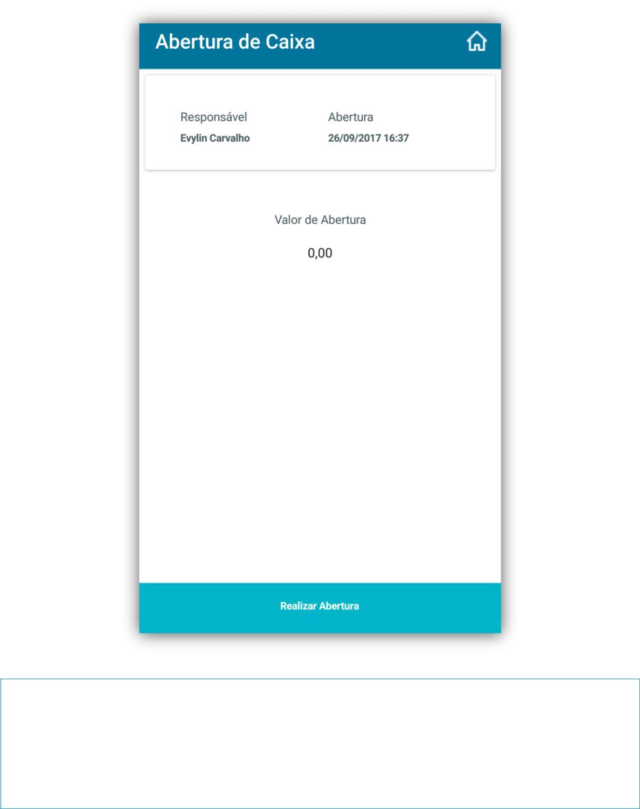

Para valores inteiros os mesmos podem ser informados sem as casas decimais. Exemplo: Abertura com cem reais, informar 100. Para valores quebrados, informar com vírgula ou ponto. Exemplo: Abertura com cem reais e vinte e cinco centavos, informar 100,25 ou 100.25.

Informe o valor de abertura e depois em Realizar Abertura. Será exibida a tela principal do TOTVS PDV Móvel.

10
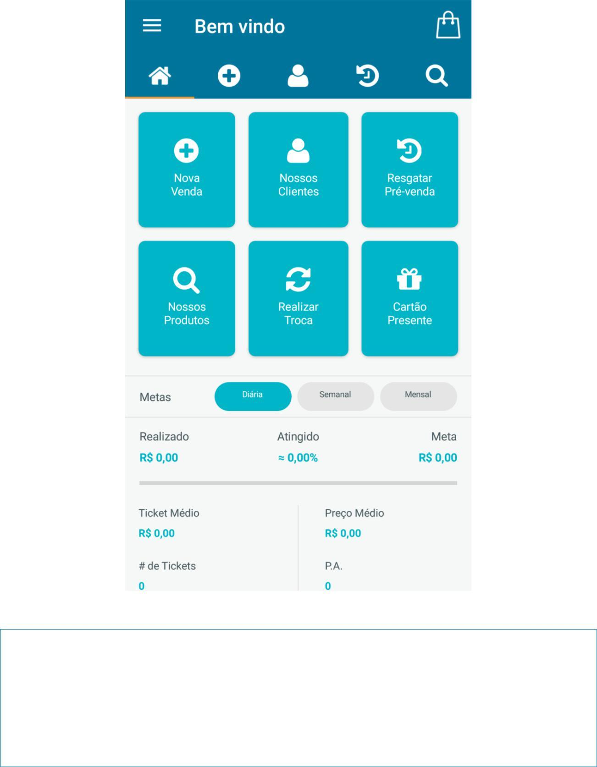

Pelo Live é possível gerar relatórios de abertura e fechamento de caixa. Consulte o manual específico deste produto para mais informações.

O fechamento de caixa do PDV Móvel é separado do fechamento de caixa do PDV na estação de trabalho. É necessário realizar o fechamento nos dois sistemas.

Se na tela principal a sacola de compras estiver com um X em vermelho significa que seu caixa está fechado.

11
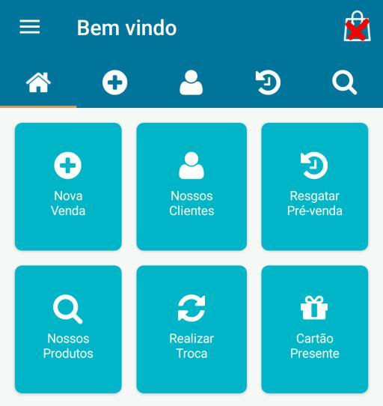

Para abri-lo existem duas maneiras:

- MODO 1

Tocando no menu lateral, depois em Caixa. Depois basta informar o valor de abertura.

- MODO 2

Tocando na sacola de compras, escolhendo a opção Sim. Depois basta informar o valor de abertura.
Operação de Venda

Na tela principal do PDV toque no botão Nova Venda.
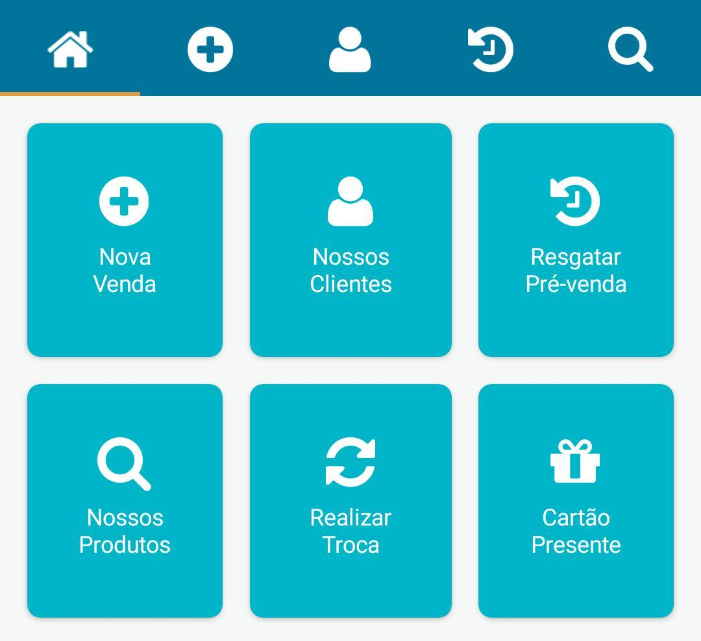

A operação de venda pode ser realizada de três maneiras, a seguir veremos elas.

12

Ler Produtos

Ao selecionar a opção Ler Produtos, será ativado o leitor de código de barras através da câmera do dispositivo.

Posicione a câmera no código do produto. Ele adicionará automaticamente a uma nova pré-venda.
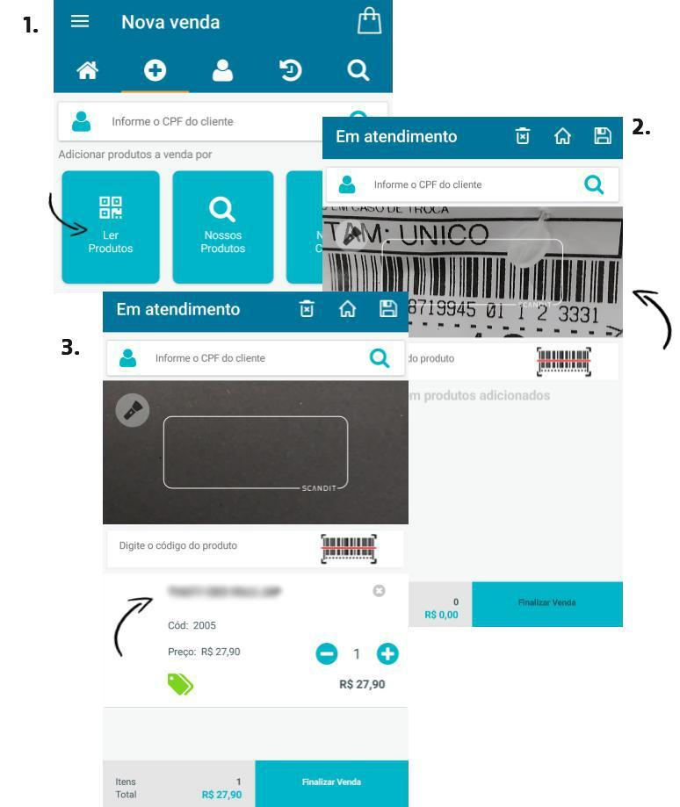

13

Nossos Produtos

Ao selecionar a opção Nossos Produtos, será ativado o campo buscar produto, onde você poderá informar uma palavra chave para pesquisar o produto.
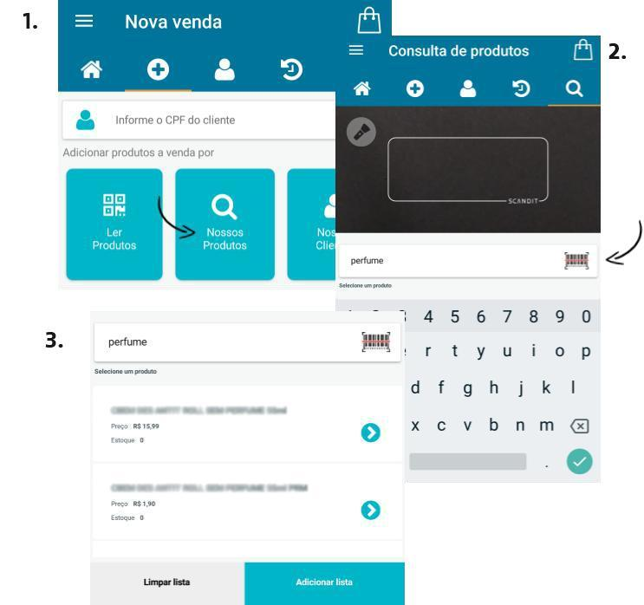

Cada produto pesquisado pode ser adicionado a uma lista de produtos. Esta lista serve como um orçamento para o cliente.

Para selecioná-los toque no botão indicado abaixo.
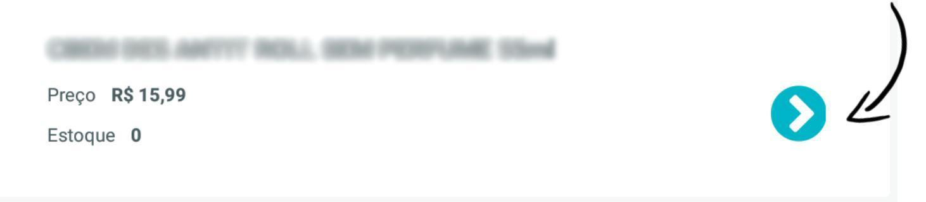

Depois para adicioná-los a lista toque no botão indicado abaixo.

14
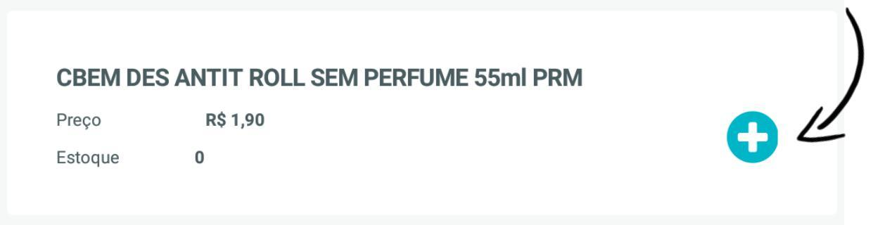

Após selecionar todos os produtos desejados clique no botão Adicionar lista. Esses produtos serão adicionados ao carrinho.
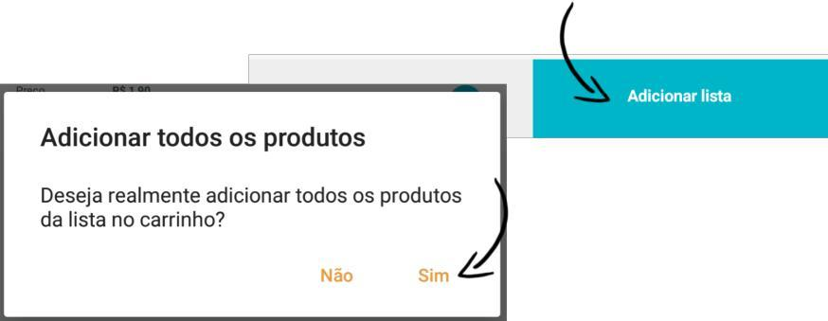

Nossos Clientes

Ao selecionar a opção Nossos Clientes, será ativado o campo para buscar um cliente, onde você poderá informar o CPF do cliente.
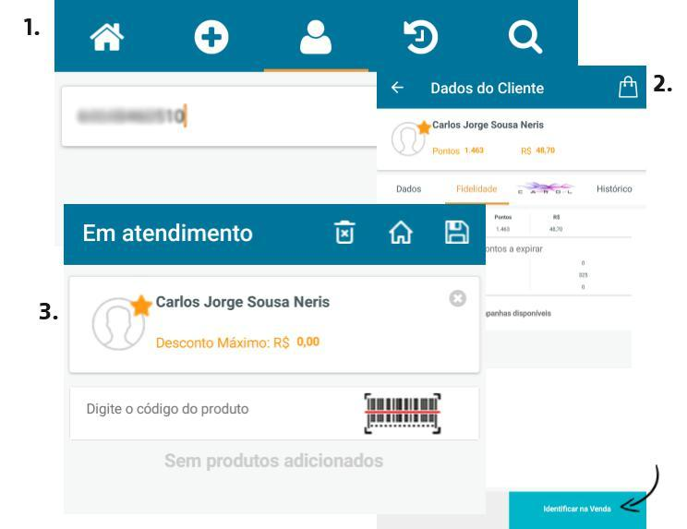

15

Se a loja utilizar o Fidelidade ele realizará a busca no cadastro fidelidade. Caso não utilize ele fará a busca em base local.

Será exibido o cadastro do cliente, com seus dados, pontos fidelidade e histórico de compras.
Para identificá-lo na venda selecione a opção Identificar na Venda.

Após identificar o cliente basta realizar a venda normalmente, informando os produtos da maneira que desejar.

Obs.: Devido á obrigações fiscais de alguns estados, o PDV poderá solicitar o CPF do cliente para incluí-lo no cupom de venda. Caso o cliente já tenha sido identificado anteriormente, este mesmo CPF já virá preenchido para ser utilizado no cupom fiscal, porém é possível alterá-lo para outro CPF. Alterar o CPF do cliente no momento em que o PDV o solicita para inclusão deste dado no cupom fiscal não altera o CPF que foi informado no início da venda para uso no Programa Fidelidade.

Realizar o Recebimento

Finalizadores são as formas de pagamento para conclusão das vendas. Ex: Dinheiro, Cheque, Cartão, etc.

Para finalizarmos uma venda temos as opções:

- Dinheiro;
- Débito e Crédito;
- POS;
- Troca;
- Outros (pontos fidelidade, cheque, boleto, etc.).

Outros finalizadores podem estar disponíveis através do menu Outros.

Os finalizadores são parametrizados conforme a necessidade do teu negócio.

Dinheiro

Após informar todos os produtos referentes a uma venda, toque em Finalizar Venda.

16
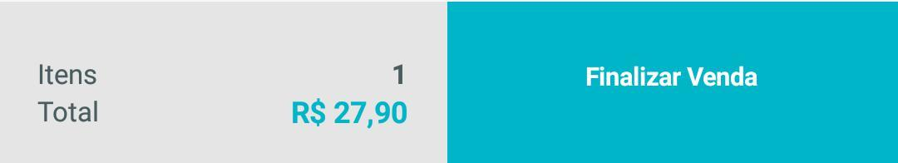

Informe o valor que receberá.
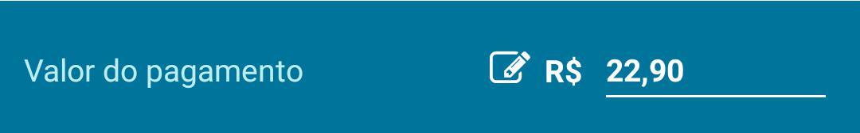

Após selecione a opção Dinheiro e toque em Fechar Venda.
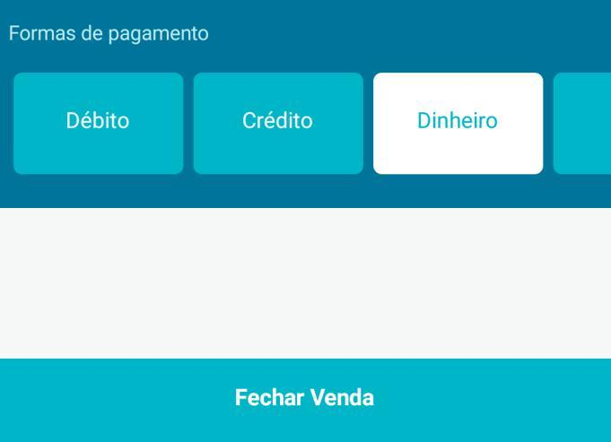

Informe os detalhes do cupom, se deseja informar CPF na nota ou se deseja imprimir cupom presente. Para finalizar toque em Fechar Venda.
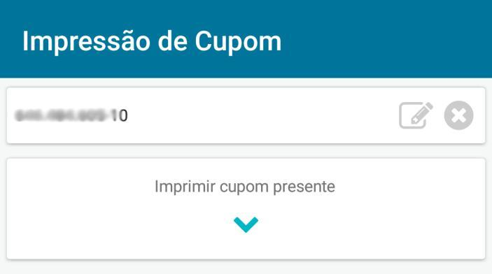

Serão exibidas as informações da venda, como vendedor, valor cobrado, troco, etc.

17
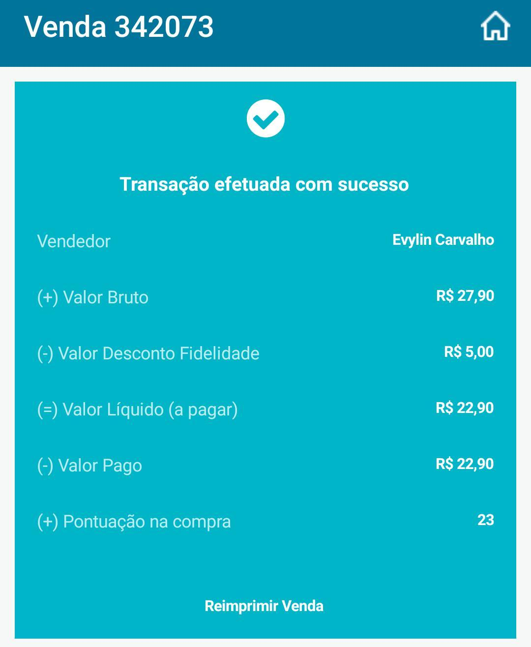

Débito e Crédito

Após informar todos os produtos referentes a uma venda, toque em Finalizar Venda.
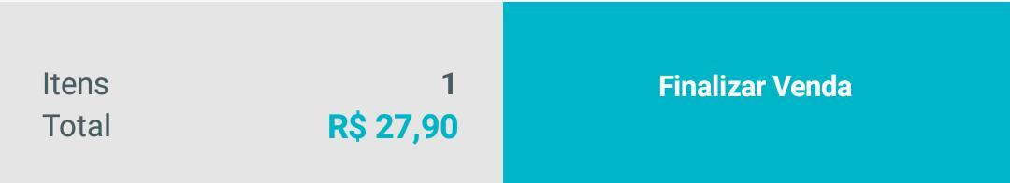

Informe o valor que receberá.
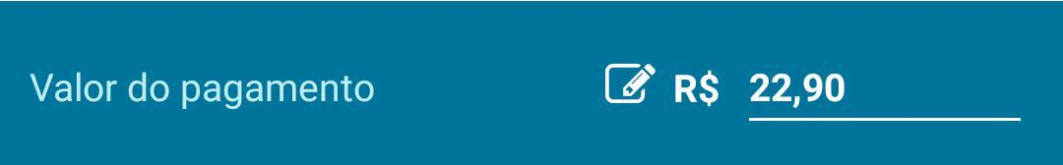

18

Após selecione a opção Débito ou Crédito, depois toque em Fechar Venda.
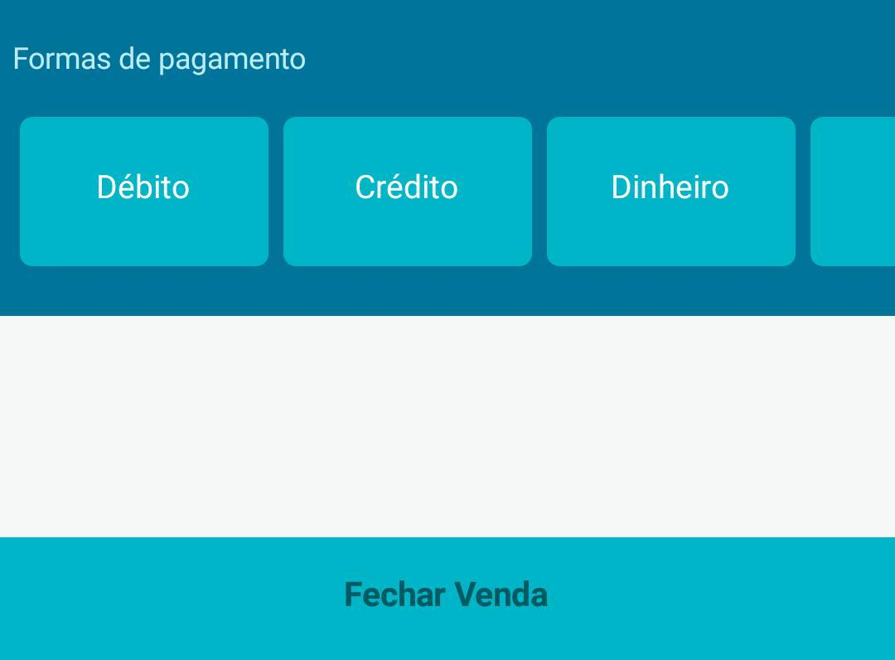

O sistema fará a comunicação com o TEF. Selecione o tipo do cartão, depois a forma de pagamento e por fim peça para o cliente inserir a senha.

Será exibido o comprovante da transação. Toque em Confirmar.

Na tela Impressão de Cupom, informe os detalhes do cupom, se deseja informar CPF na nota ou se deseja imprimir cupom presente. Para finalizar toque em Fechar Venda.

P.O.S

Após informar todos os produtos referentes a uma venda, toque em Finalizar Venda.

Na tela de finalização informe o valor que receberá. Depois selecione a opção TEF e toque em Fechar Venda.

Siga os procedimentos do sistema escolhendo o tipo de transação (crédito ou débito), operadora de cartão, parcelamento e demais opções que forem solicitadas.

Informe os detalhes do cupom, se deseja informar CPF na nota ou se deseja imprimir cupom

19

presente. Para finalizar toque em Fechar Venda.

Serão exibidas as informações da venda, como vendedor, valor cobrado, troco, etc.

Outros

Na opção Outros encontramos a lista com os finalizadores que foram cadastrados pelo usuário do sistema.

Vários finalizadores

O TOTVS PDV Móvel também permite a finalização de uma venda com mais de uma forma de pagamento. Enquanto o valor total da venda não for recebido, o sistema sempre solicitará uma forma de pagamento para o restante.

20

Se a forma de pagamento desejada não estiver nesta lista acesse o cadastro de
finalizadores do Live e efetue as configurações necessárias.

Venda com Fidelidade e Carol

Com o fidelidade ativo no TOTVS PDV Móvel ao cadastrar um novo cliente o mesmo já será incluso no programa fidelidade.

Para verificar as informações do cliente e também realizar uma venda siga as orientações abaixo.
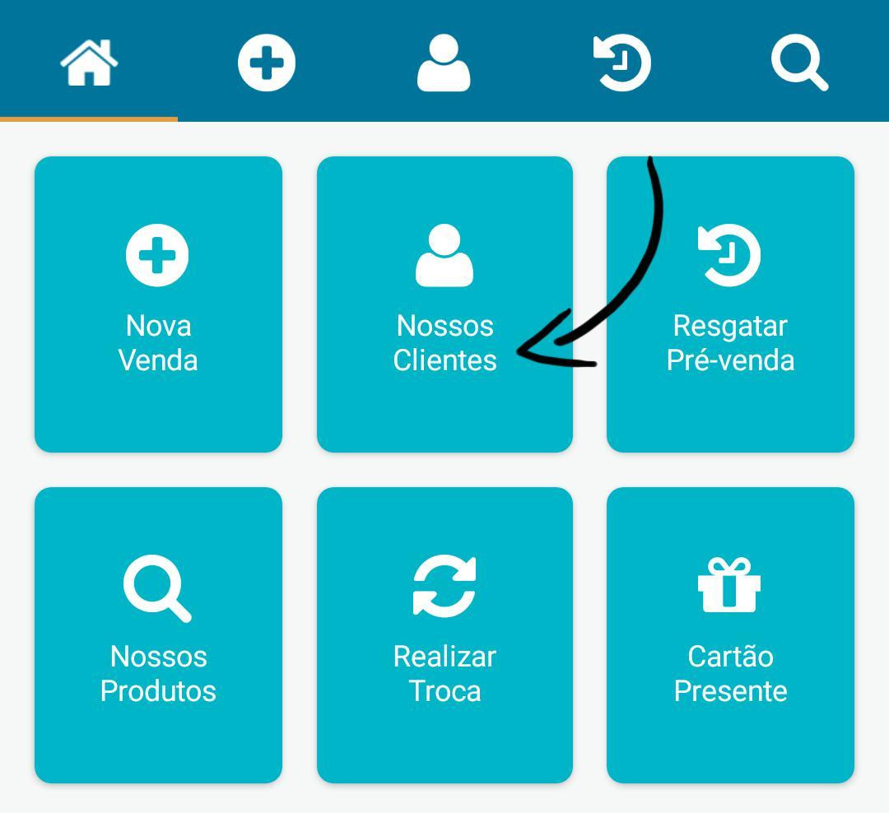

Na tela inicial toque no botão Nossos Clientes. Nesta tela informe o CPF do cliente. Caso o mesmo já tenha cadastro serão exibidos seus dados, caso não, é possível efetuar o cadastro tocando no botão [+].

21
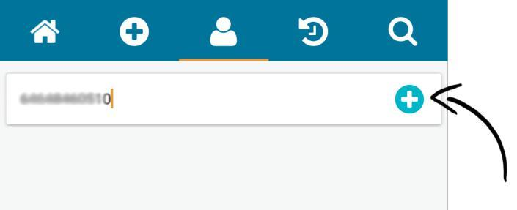

Caso o cliente já possua cadastro serão exibidos alguns dados, tais como:

DADOS

Serão exibidos os dados cadastrais do cliente, sendo possível editá-lo caso necessário.

FIDELIDADE

Serão exibidas informações referente ao cadastro do cliente no programa fidelidade, seu saldo em pontos e em real e se existem pontos para expirar.

Também é exibido campanhas disponíveis para o cliente, essas geradas através do motor de promoções.
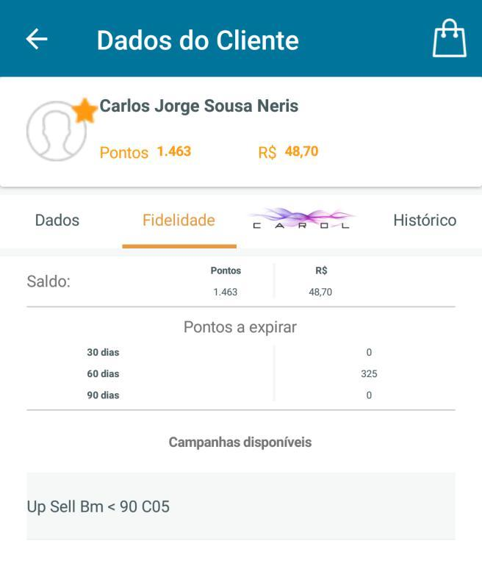

CAROL

Carol é nossa plataforma de dados e inteligência artificial. Nesta guia serão exibidos produtos

22

que o vendedor poderá oferecer ao cliente. Esses produtos são exibidos com base no perfil do usuário.
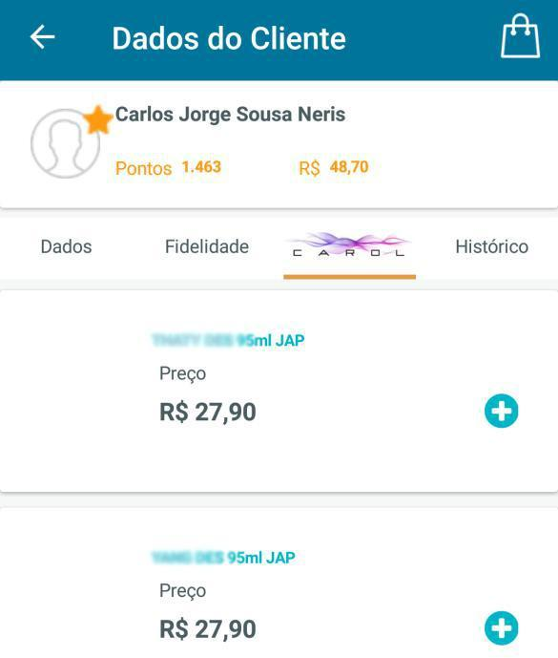

HISTÓRICO

É exibido o histórico de compras do cliente.
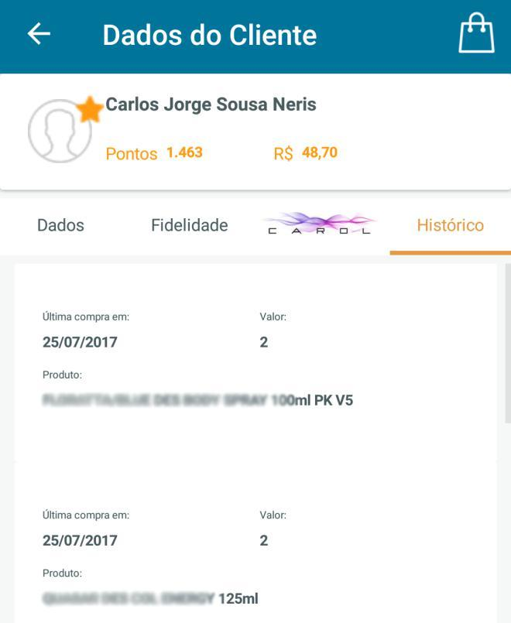

23

Após exibir as informações do cliente é possível identificá-lo na venda. Para isso toque no botão Identificar na Venda.
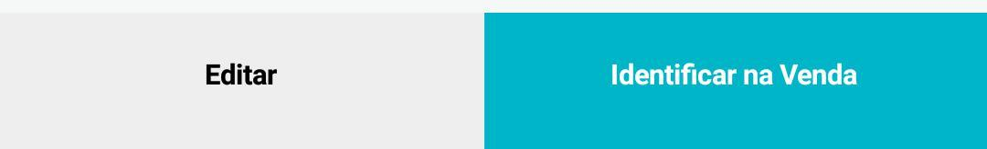

Realize a venda normalmente. Ao finalizar podemos utilizar os pontos para ganhar desconto na compra. Para isso toque em Resgatar.
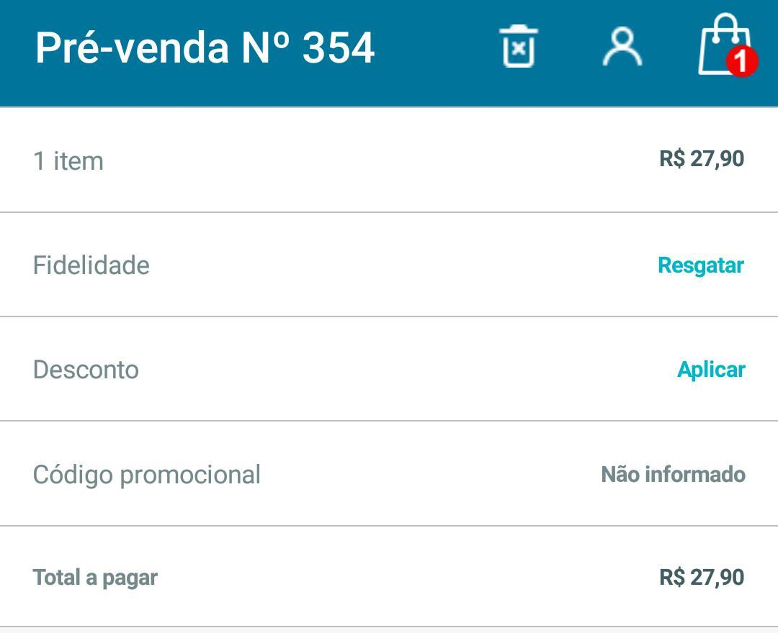

Será solicitado a senha do usuário, nesse momento o cliente deverá informar a senha pra usar o desconto.
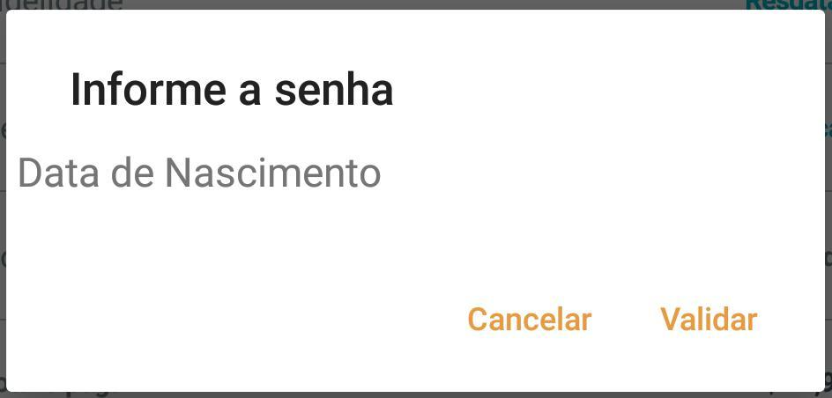

Informe o valor que deseja de desconto e toque em Aplicar.

24
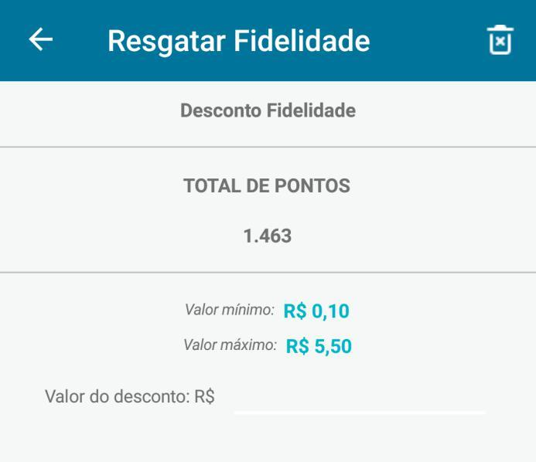

Em seguida basta finalizar o processo de recebimento.

Pré-Vendas

No TOTVS PDV Móvel todas as vendas iniciadas são automaticamente pré-vendas, podendo elas serem salvas, canceladas ou resgatadas. Vejamos:

Salvar Pré-Venda

Inicie uma venda normalmente, informando os produtos. Depois toque na opção Salvar Pré-Venda.
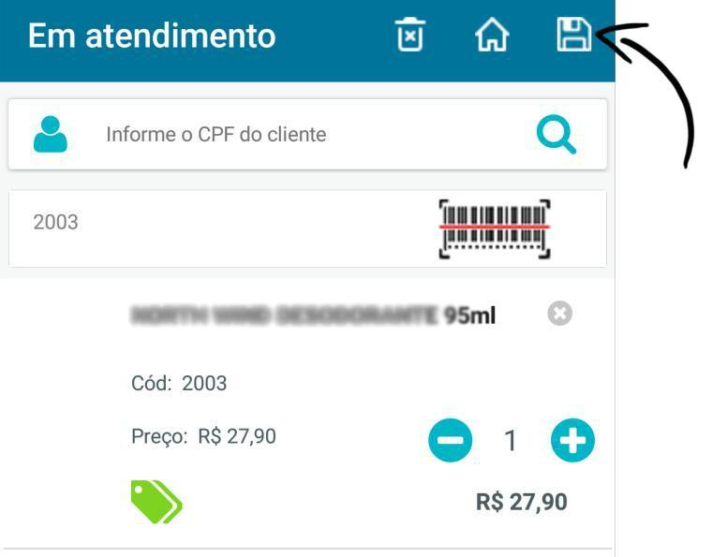

25

Será exibida uma tela para digitar o número da pré-venda, isso é opcional, pois se nenhum número for informado ele salvará com o número gerado automaticamente para cada venda/pré-venda criada.
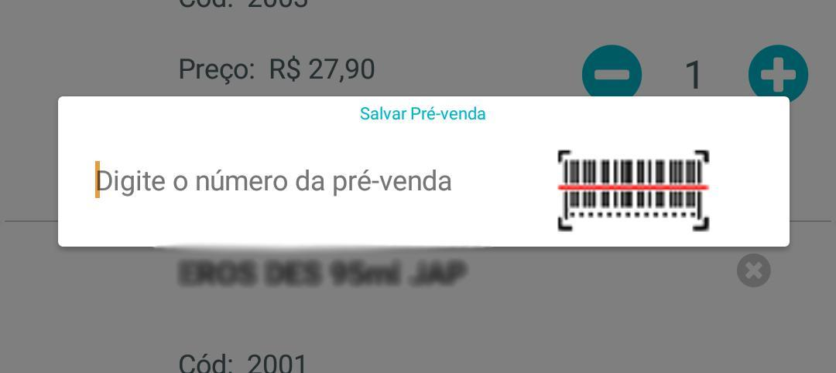

Resgatar Pré-Venda

Para resgatar uma pré-venda, na tela principal toque em Resgatar Pré-venda.
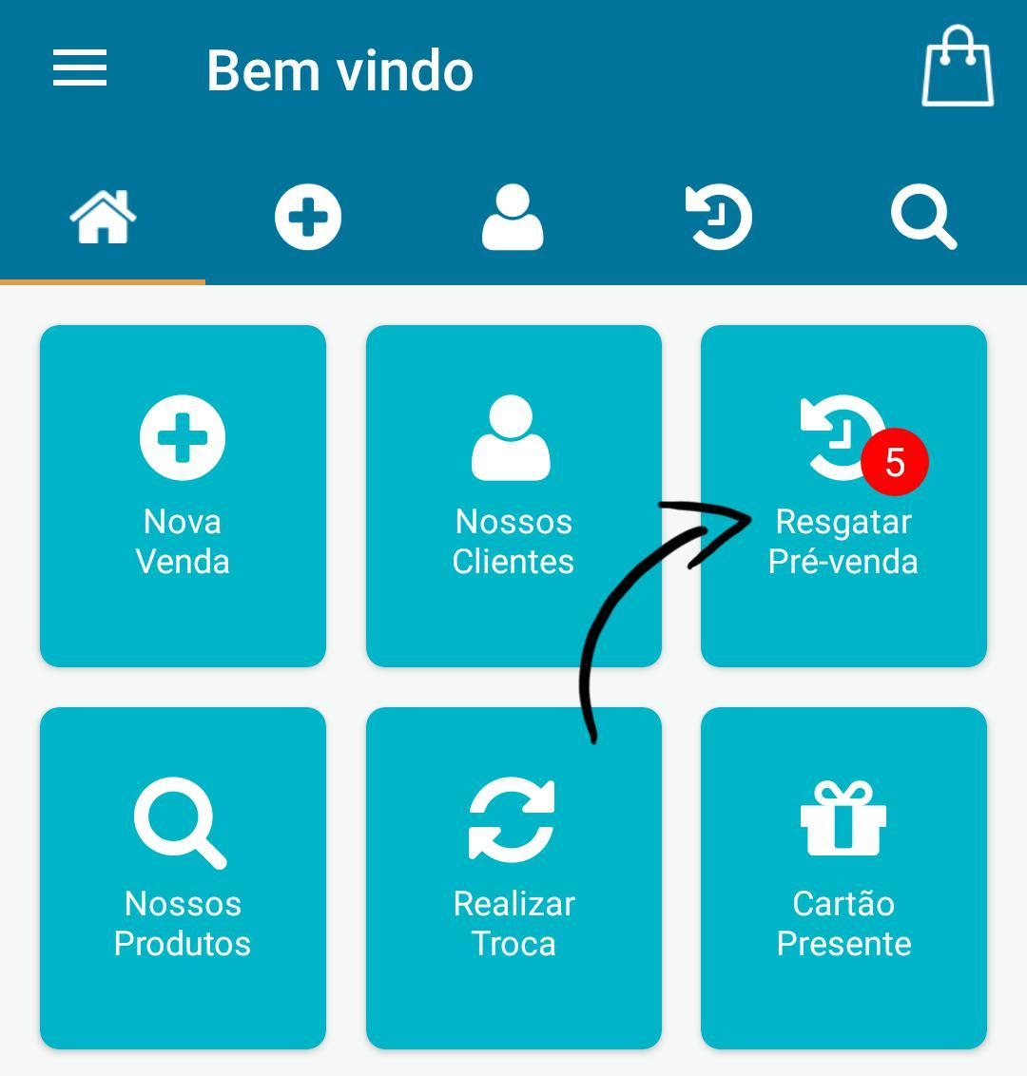

Serão exibidas todas as pré-vendas salvas deste usuário. Toque no botão Resgatar pré-

26

venda.
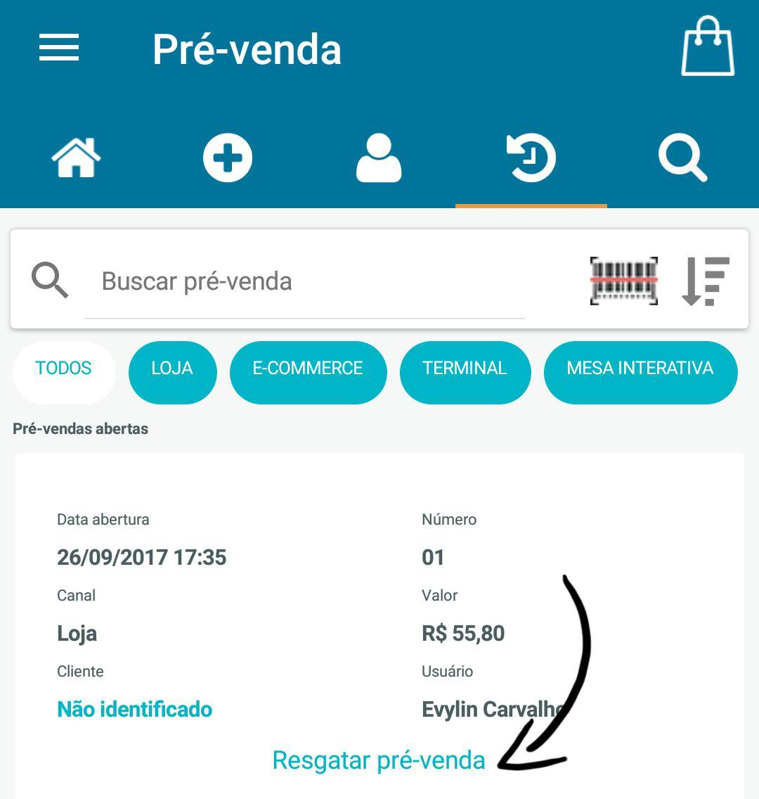

Após é só finalizar a venda com a forma de pagamento desejada.

Cancelar Pré-Venda

Para cancelar uma pré-venda, primeiro resgate ela, depois na tela do cupom aberto toque no botão de lixeira.

27

Para confirmar o cancelamento toque no botão Sim.
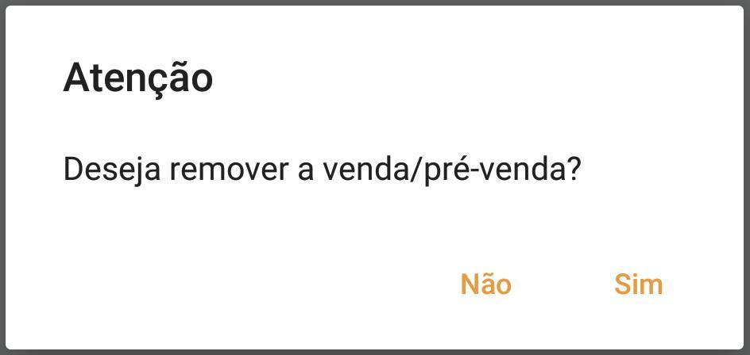

Nossos produtos

A ferramenta Nossos Produtos nos permite realizar a pesquisa de produtos, verificar a quantidade em estoque, preço, código, etc.

Através dessa busca é possível iniciar uma venda.

Toque no Menu Nossos de Produtos.
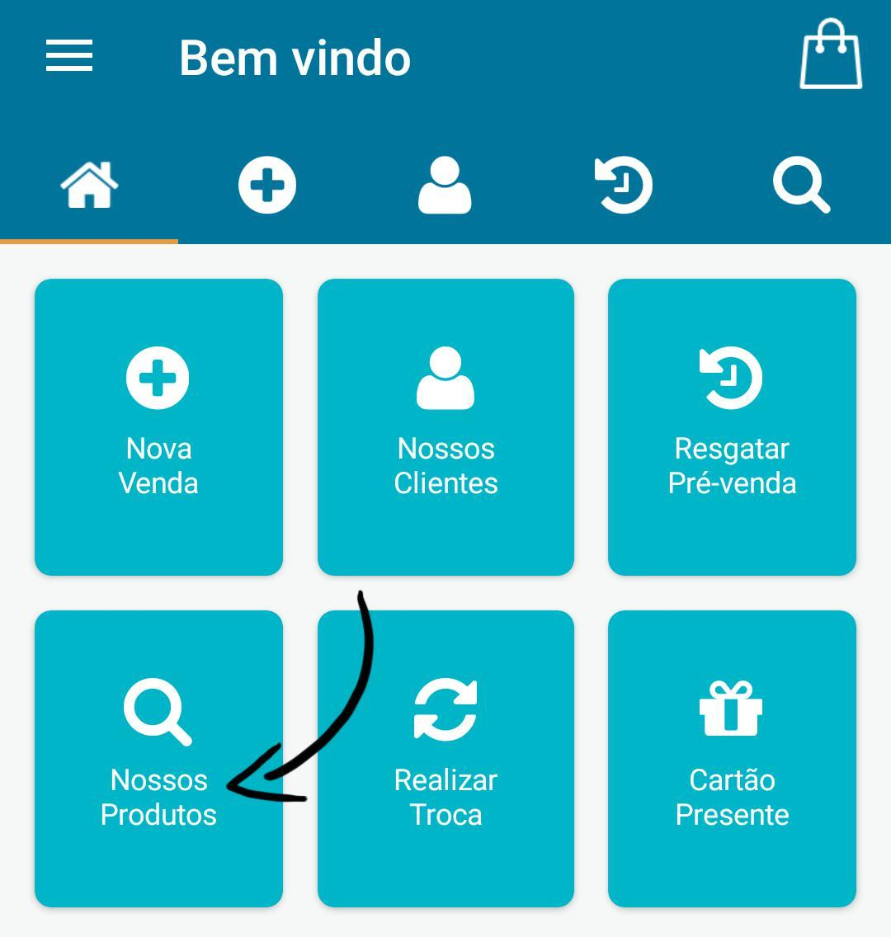

28
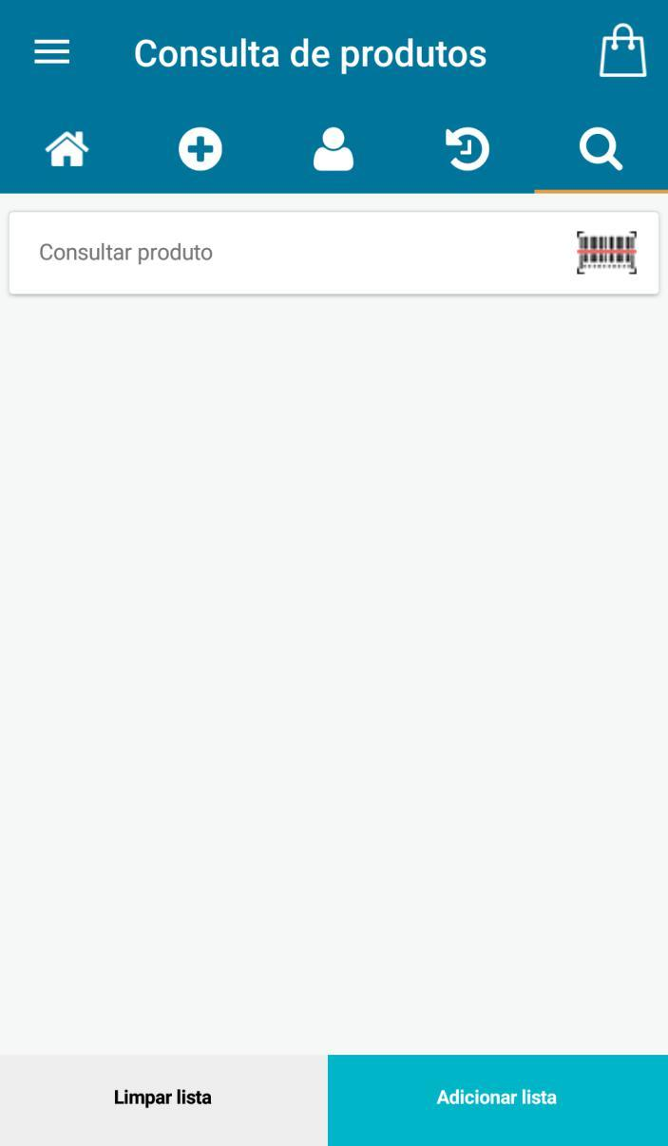

Desconto

Os descontos do PDV são configuráveis, ou seja, se a opção que deseja não estiver liberada entre em contato com sua central para verificar.

O TOTVS PDV Móvel pode efetuar o desconto de três maneiras diferentes, sendo elas:

- Desconto em porcentagem no produto;
  - Desconto em valor no produto;
    - Desconto no total da venda.

29

Desconto em Porcentagem

Para efetuar um desconto em porcentagem inicie uma venda normalmente.

Após inserir o item na pré-venda toque no botão Desconto/Acréscimo.
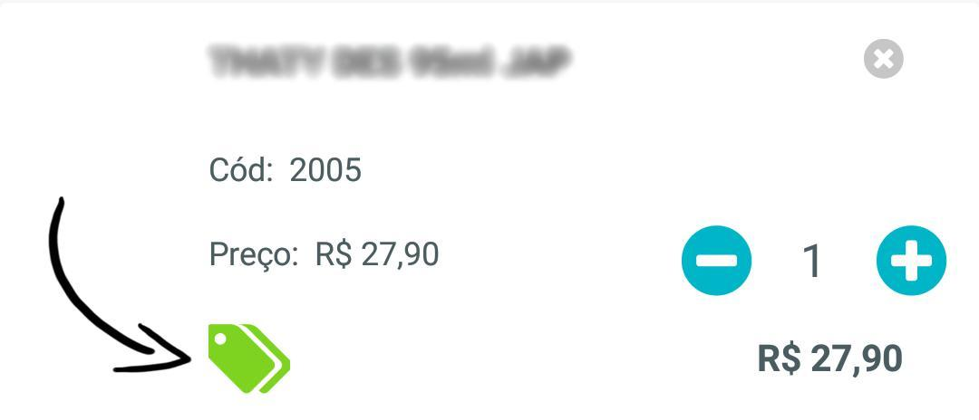

Selecione a opção Desconto.
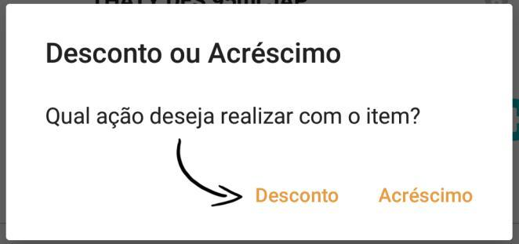

Deixe a opção % selecionada e informe a porcentagem de desconto que deseja aplicar no produto.
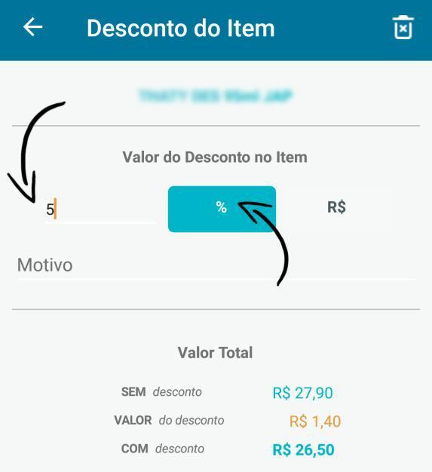

30

Toque no motivo pelo qual está dando o desconto. Os motivos são cadastrados no Live.

O desconto será exibido na tela.
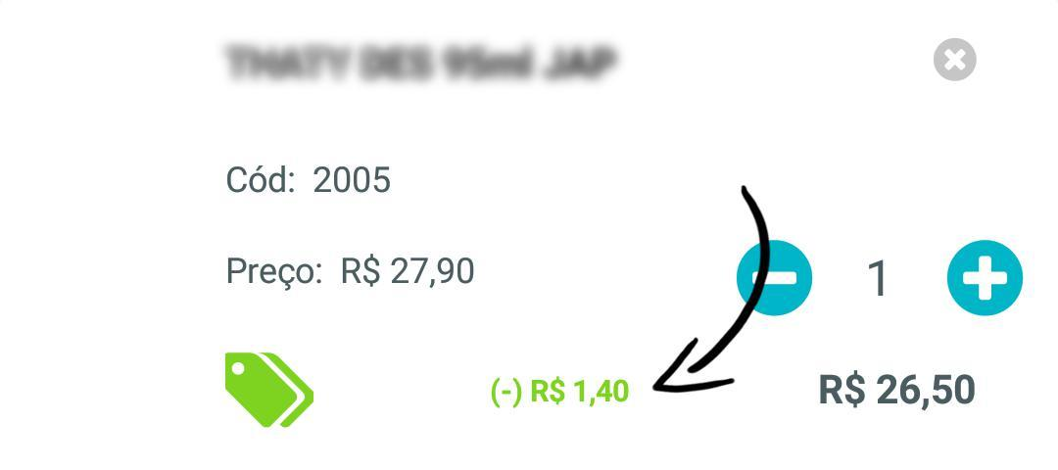

Existe um limite máximo de descontos, esses são determinados no Live.

Caso o valor do desconto informado seja maior que o limite cadastrado, o sistema irá exibir uma mensagem. Após aparecer a mensagem deve-se informar um desconto no limite descrito.

Desconto em Valor por Produto

Para efetuar um desconto em porcentagem inicie uma venda normalmente.

Após inserir o item na pré-venda toque no botão Desconto/Acréscimo.
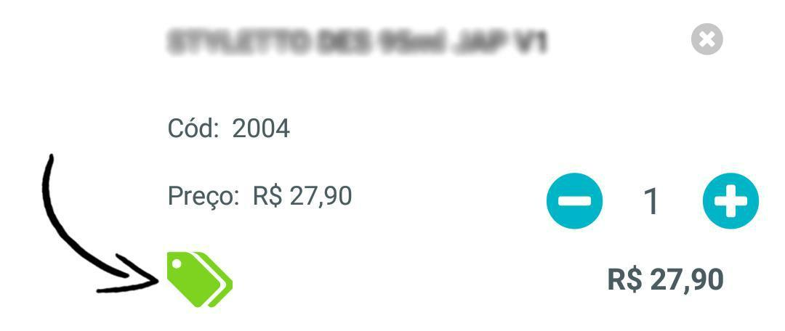

Selecione a opção Desconto.

31

Deixe a opção R$ selecionada e informe o preço do produto já com o valor do desconto (preço promocional).
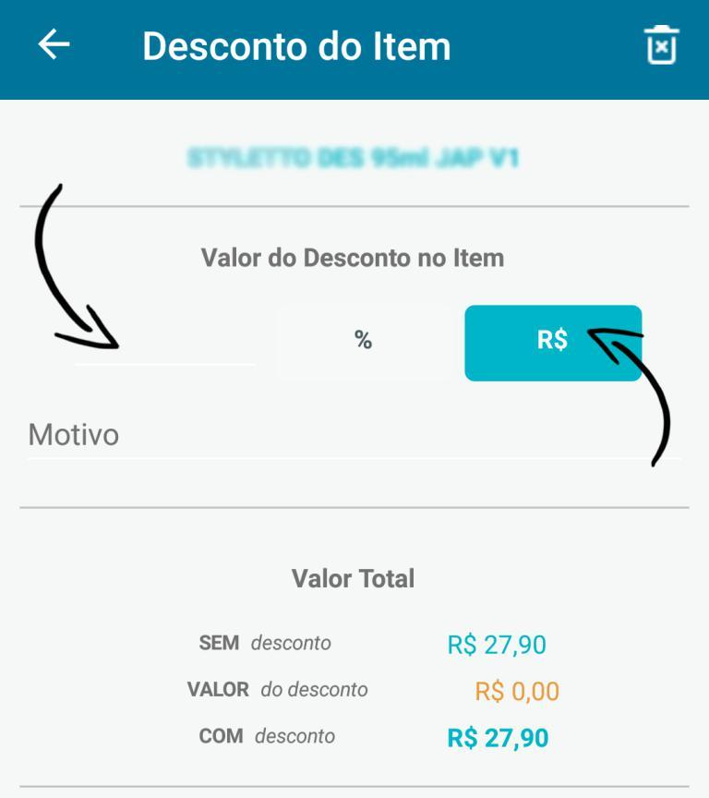

Toque no motivo pelo qual está dando o desconto. Os motivos são cadastrados no Live.

O desconto será exibido na tela.

32
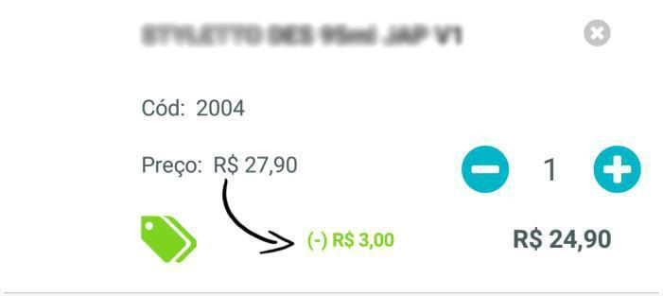

Existe um limite máximo de descontos, esses são determinados no Live.

Caso o valor do desconto informado seja maior que o limite cadastrado, o sistema irá exibir uma mensagem.

Após aparecer a mensagem deve-se informar um desconto no limite descrito.

Desconto no Total da Venda

Para efetuar um desconto no valor total da venda, registre todos os produtos, depois toque em Finalizar Venda.

Na tela de finalização na linha Desconto, toque na palavra Aplicar.
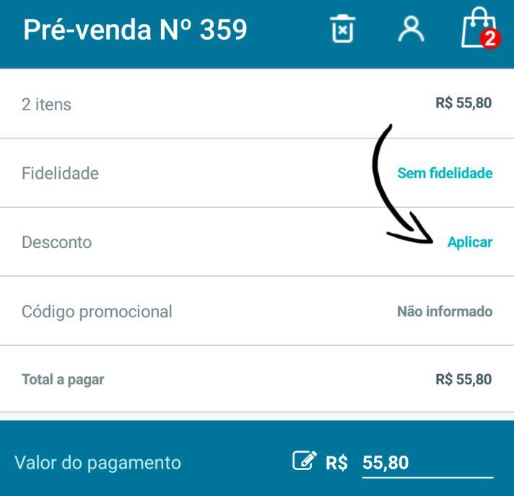

Deixe a opção que deseja aplicar o desconto selecionada % ou R$, e informe o valor do desconto.

33
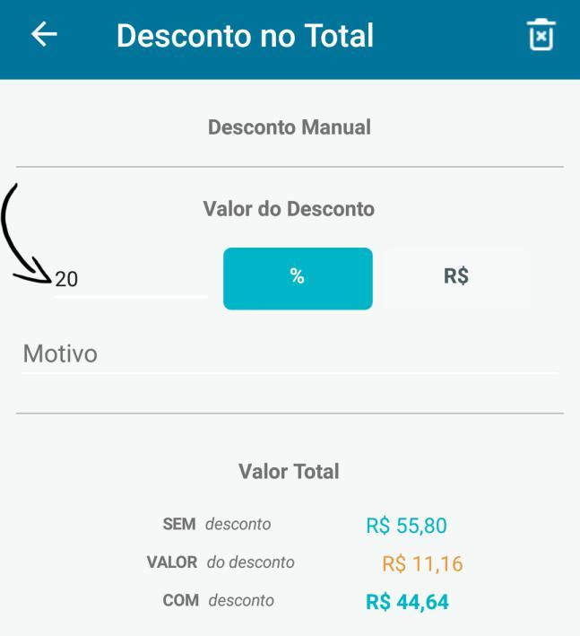

Toque no motivo pelo qual está dando o desconto. Os motivos são cadastrados no Live.

O desconto será exibido na tela.
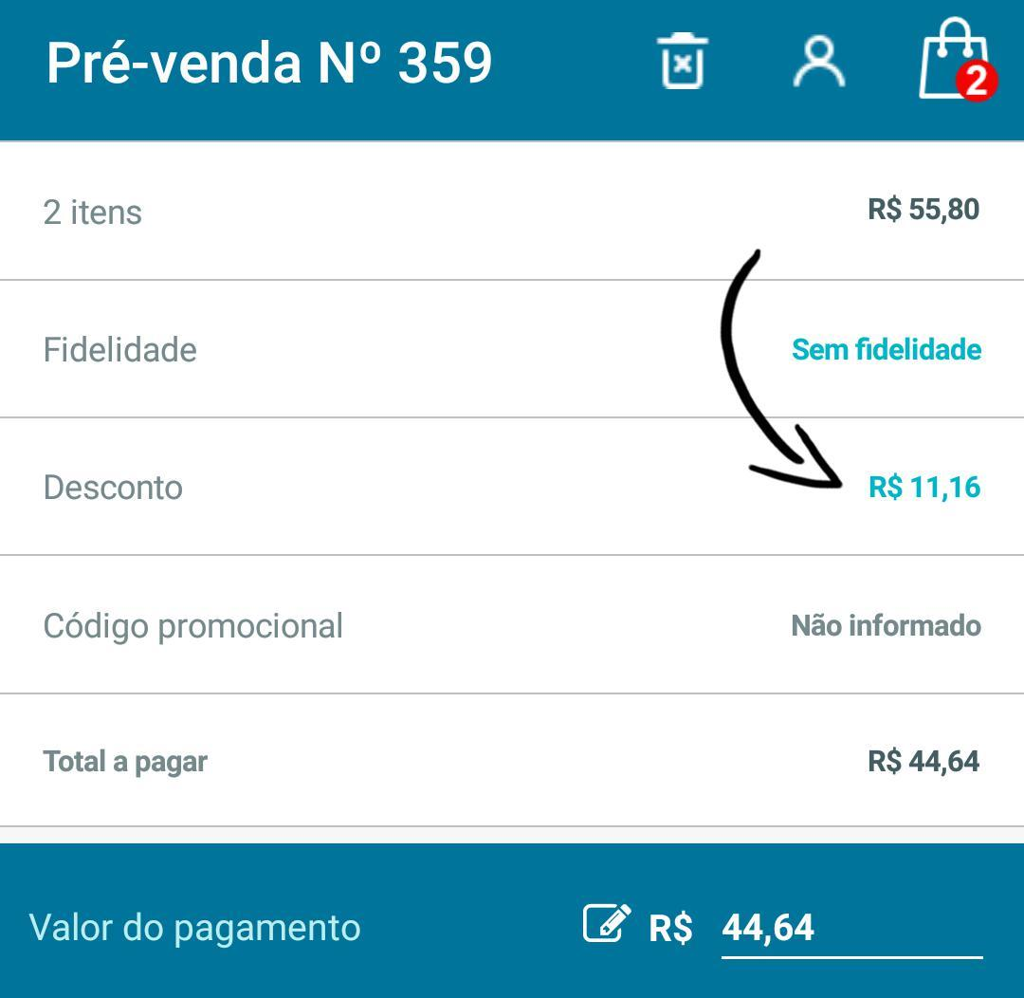

34

Existe um limite máximo de descontos, esses são determinados no Live.

Caso o valor do desconto informado seja maior que o limite cadastrado, o sistema irá exibir uma mensagem. Após aparecer a mensagem deve-se informar um desconto no limite descrito.

Finalize a venda informando a forma de pagamento.

Realizar Trocas

Para realizar o processo de troca, na tela principal do PDV toque em Realizar Troca.

Você poderá iniciar a troca de três maneiras: Ler produto, Nossos Produtos e Buscar Vendas.

Ler Produto
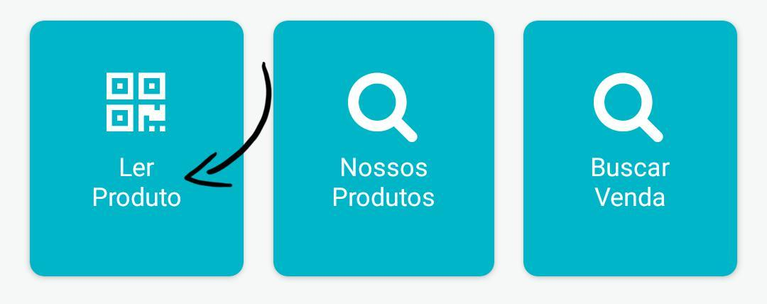

35

Ao selecionar a opção Ler Produtos, será ativado o leitor de código de barras através da câmera do dispositivo. Posicione a câmera no código do produto.

Serão exibidos os detalhes do produto. Para adicioná-lo na troca toque em Adicionar.

Se desejar informar mais produtos toque em Adicionar Item, senão toque em Fechar Troca para finalizá-la.
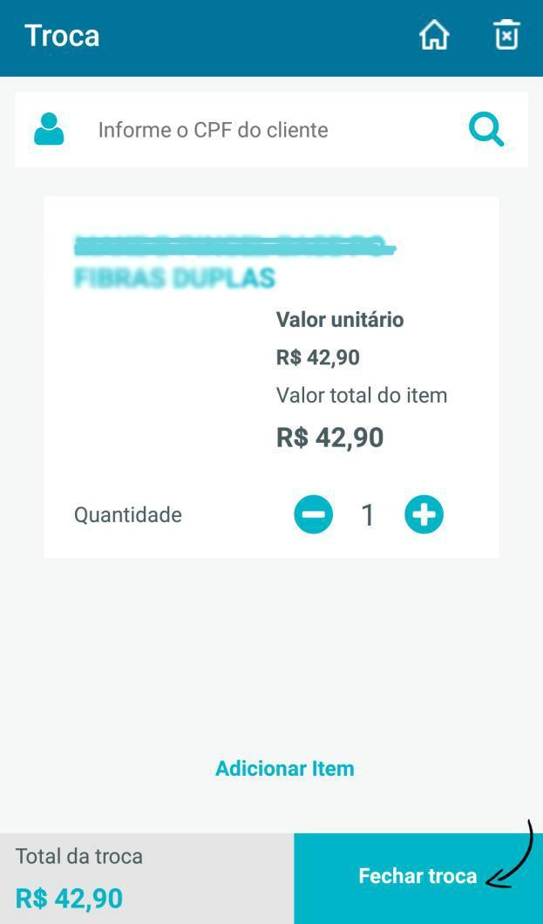

Será exibido na tela o número da troca. Este número é usado para finalizar uma venda com pagamento em vale troca.
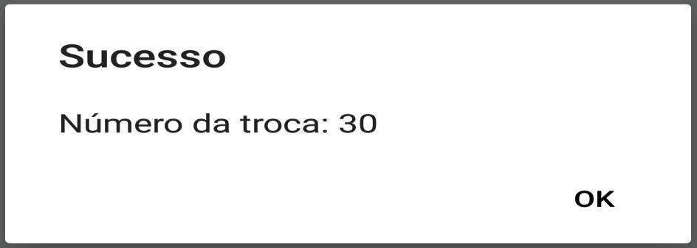

Será emitido um cupom não fiscal em sua impressora com as informações da venda, inclusive o número da troca.

36

Nossos Produtos
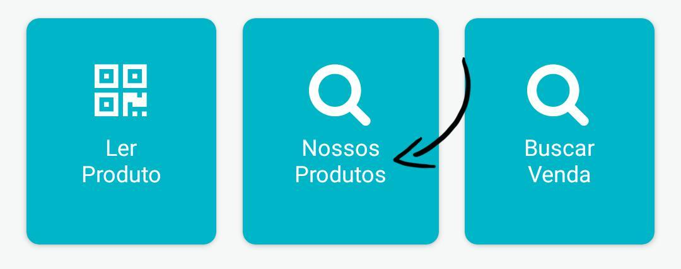

Ao selecionar a opção Nossos Produtos, será ativado o campo buscar produto, onde você poderá informar uma palavra chave para pesquisar o produto.

Após adicionar o produto na lista de troca, toque no botão Adicionar lista para então o produto ser enviado para a troca.
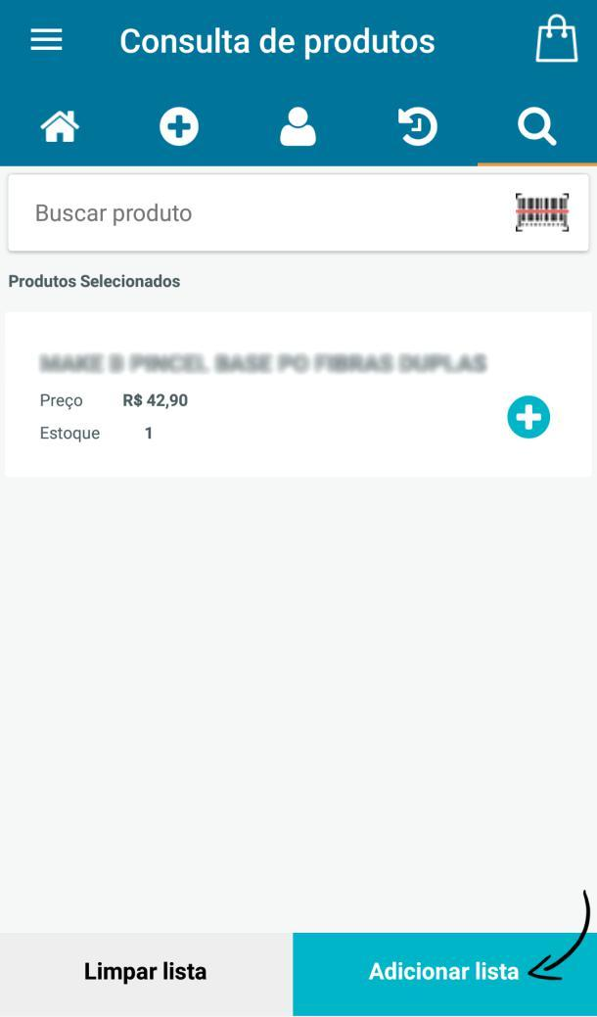

37

Na tela da troca, se desejar informar mais produtos toque em Adicionar Item, senão toque em Fechar Troca para finalizá-la.
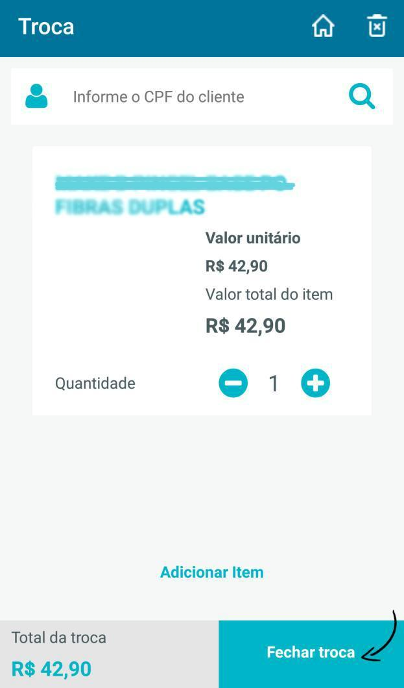

Será exibido na tela o número da troca. Este número é usado para finalizar uma venda com pagamento em vale troca.

Será emitido um cupom não fiscal em sua impressora com as informações da venda, inclusive

38

o número da troca.

Buscar Venda
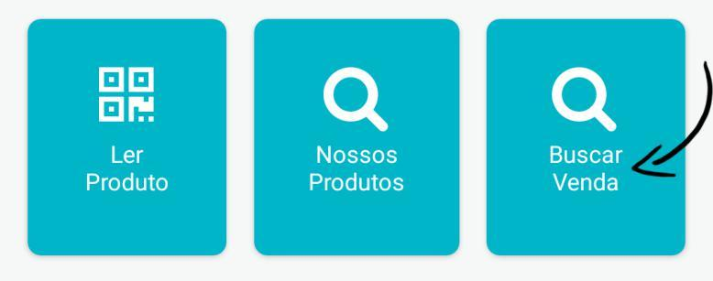

Ao selecionar a opção Buscar Venda, informe uma data e o número do cupom, depois toque em Buscar.

Toque em Utilizar Venda para usar este cupom como troca.

Se todos os dados estiverem corretos toque em Fechar Troca.
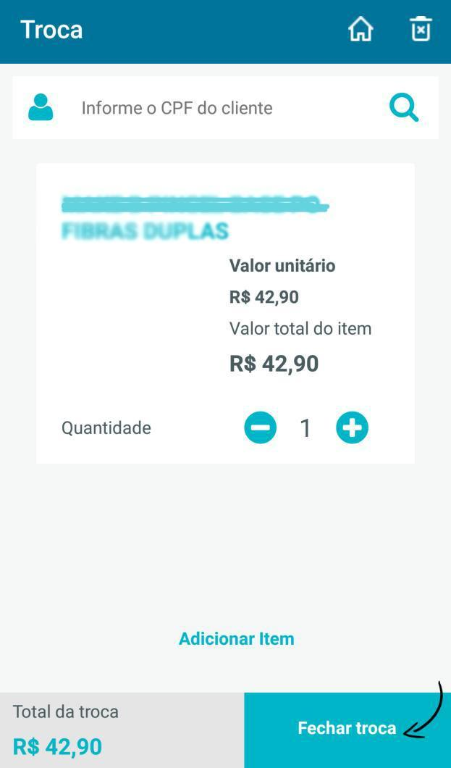

Será exibido na tela o número da troca. Este número é usado para finalizar uma venda com

39

pagamento em vale troca.

Será emitido um cupom não fiscal em sua impressora com as informações da venda, inclusive o número da troca.

Finalizar venda com vale troca

Depois de efetuar a troca (entrada) do produto ao estoque o cliente levará outro produto. Para efetuarmos a saída deste produto iremos utilizar o finalizador Vale Troca.

Os itens escolhidos pelo cliente devem ser lançados como uma venda comum.

Ao finalizar uma venda com vale troca existe dois cenários, são eles:

- Valor do Vale Troca é inferior ao valor da venda: O operador deve selecionar outro finalizador (dinheiro, tef, cheque, etc) para pagamento da diferença.

- Valor do Vale Troca é superior ao valor da venda: O sistema poderá emitir um contra vale da diferença, ou seja, o cliente possuirá ainda um crédito no estabelecimento. Desde que este parâmetro esteja habilitado para sua loja. (Esse procedimento é parametrizado, conforme a política do seu estabelecimento).

Após lançar os produtos que o cliente escolheu, vamos finalizar a venda tocando no botão Finalizar Venda.
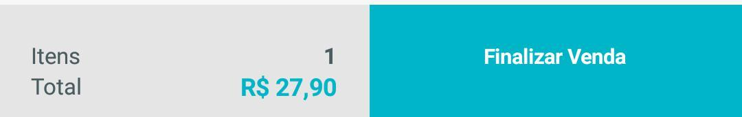

Na tela de finalização selecione a forma de pagamento Troca, depois toque em Fechar Venda.

40
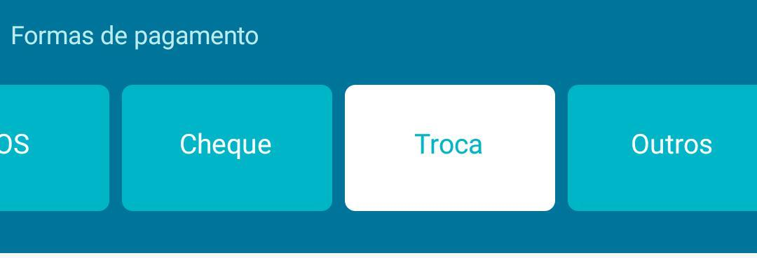

Todo vale-troca gerado é armazenado no PDV para uso como finalizador.

Na tela Consulta de Trocas, selecione o vale troca que deseja utilizar no pagamento dessa venda. Após toque no botão Utilizar troca e prossiga no recebimento da venda.
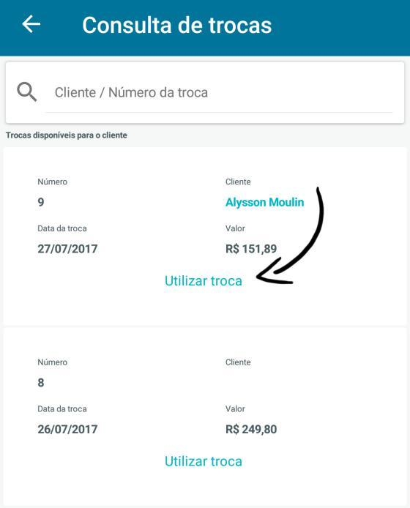

Cancelamentos
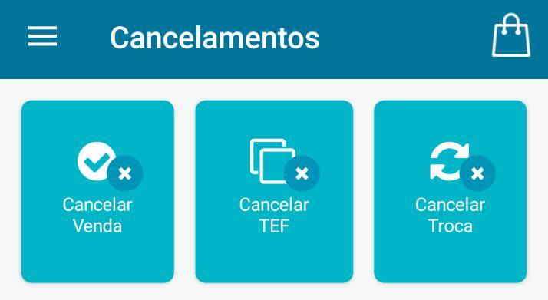

41

Cancelar Venda

Para cancelar uma venda tenha em mãos o número do cupom para pesquisá-la. Toque no Menu Lateral > Cancelamentos > Cancelar Venda Informe o número do cupom da venda e pesquise.
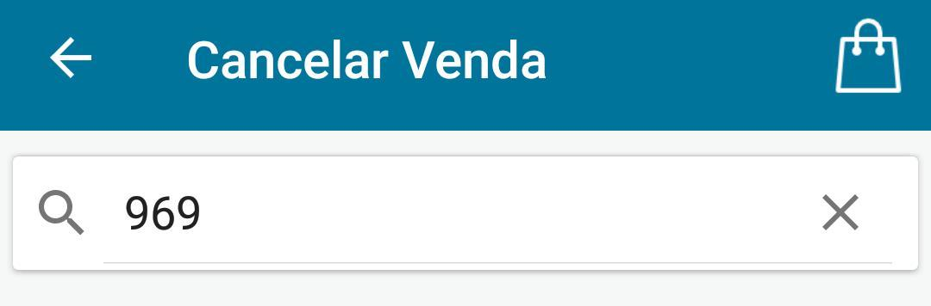

Confirme se é o cupom que deseja cancelar, depois toque nele.
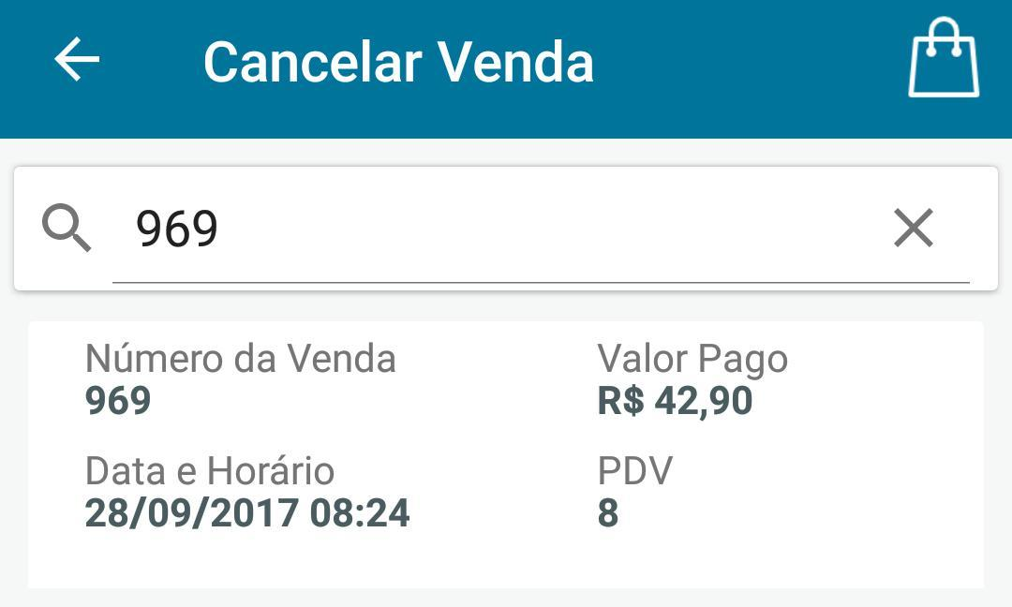

Para finalizar toque em Sim.
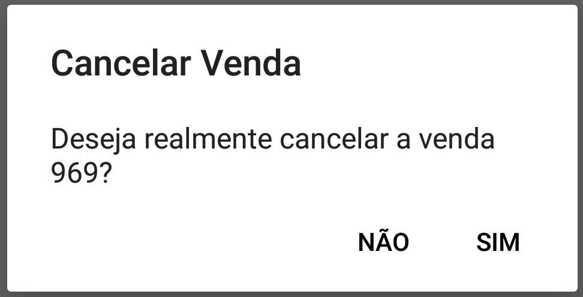

42

Cancelar TEF

Para cancelar uma transação TEF é necessário ter em mãos os dados da transação, como valor da venda, data e número da transação.

Toque no Menu Lateral > Cancelamentos > Cancelar TEF

Siga as orientações informadas na tela do dispositivo, até o cancelamento completo da transação.
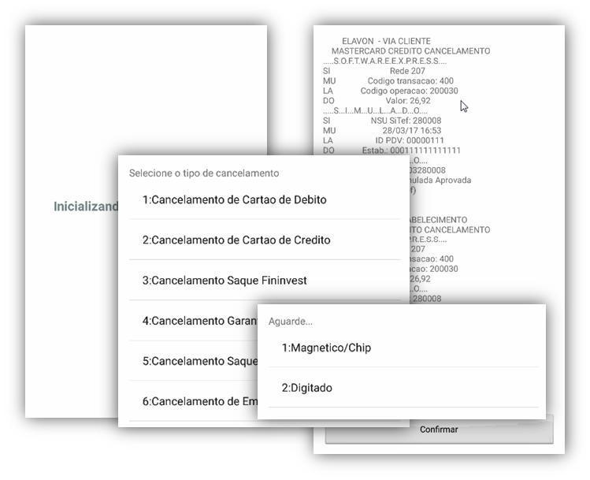

Cancelar Troca

Quando damos entrada em uma troca no aplicativo, mas não finalizamos a mesma, ela ficará salva, portanto é possível excluí-la.

Toque no Menu Lateral > Cancelamentos > Cancelar Troca

Toque na opção Cancelar Troca da troca que deseja excluir.

43
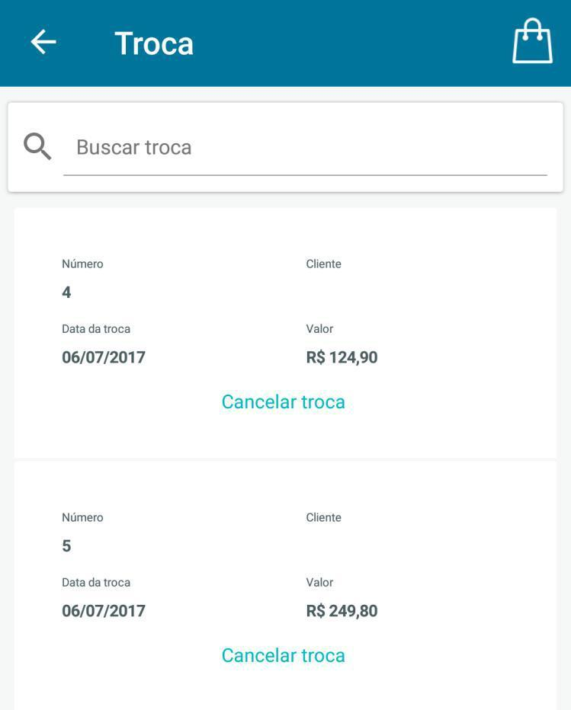

Depois toque em Sim.
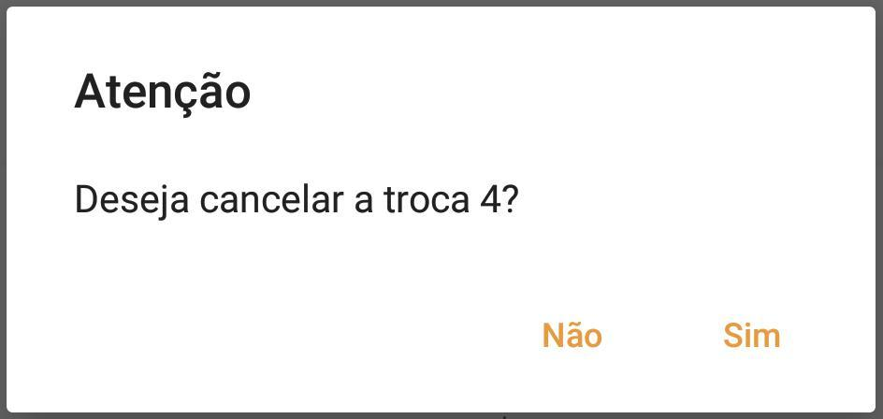

Desempenho

A ferramenta Desempenho nos permite visualizar o resumo das vendas do usuário ativo no dispositivo.

É possível visualizar relatórios Diários, Semanais ou Mensais.

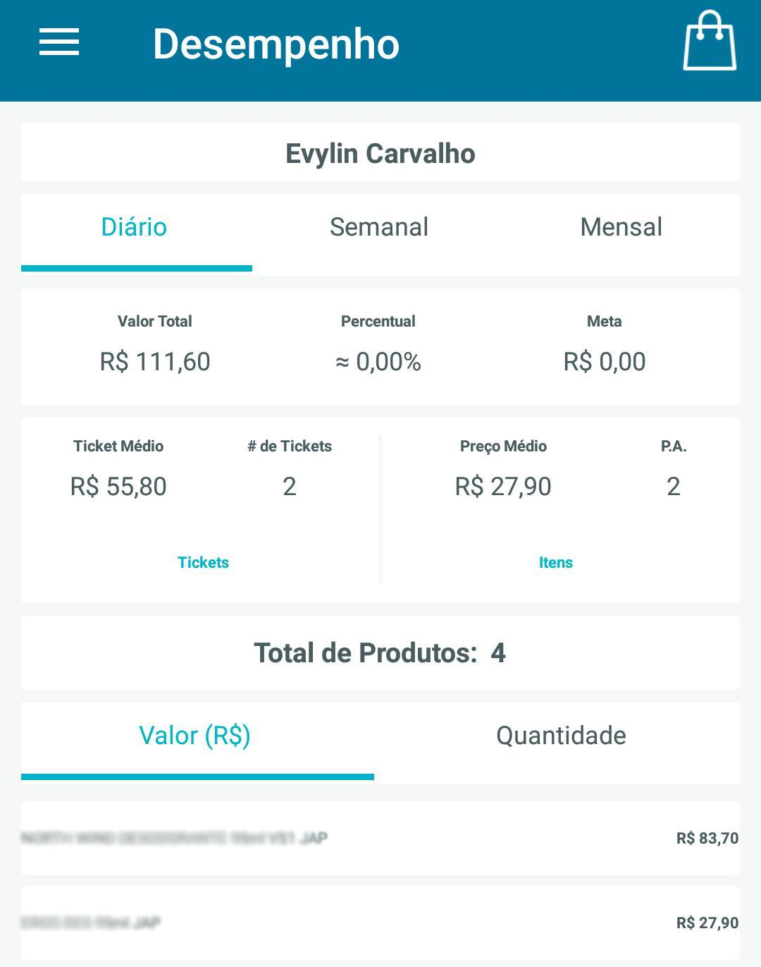
Toque no Menu Lateral > Desempenho

Reimpressões
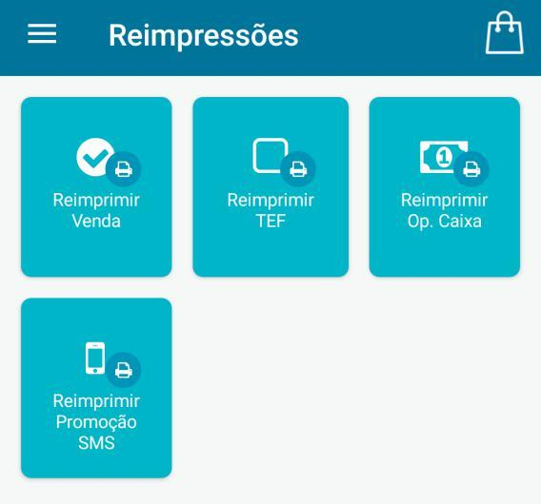

45

Reimprimir Venda

Você terá a opção de reimprimir a última venda ou uma venda especifica, sendo necessário apenas pesquisá-la.

Toque no Menu Lateral > Reimpressões > Reimprimir Venda

Escolha a opção que deseja reimprimir para finalizar a operação.
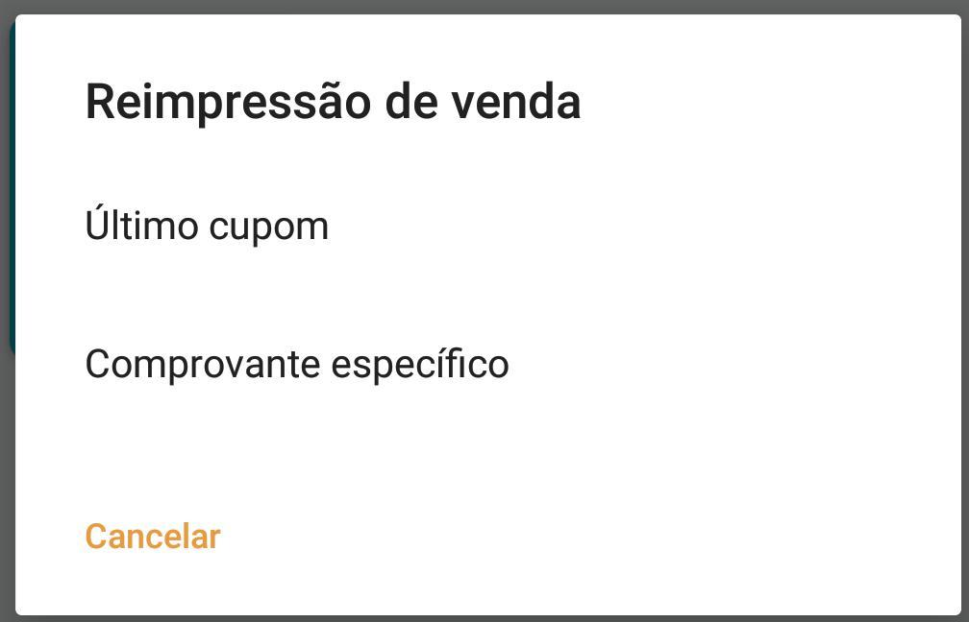

Reimprimir TEF

Toque no Menu Lateral > Reimpressões > Reimprimir TEF

O aplicativo fará uma comunicação com as configurações TEF. Para finalizar sua reimpressão toque em Confirmar.
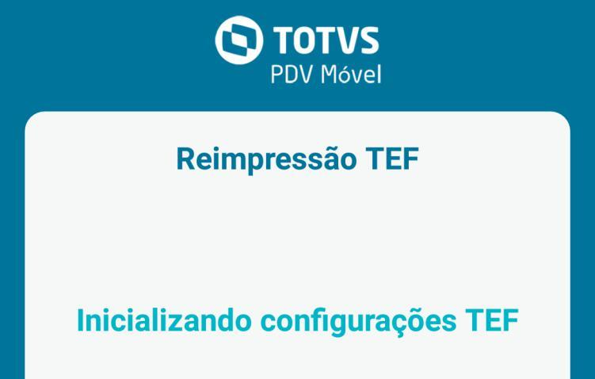

46

Reimprimir Op. Caixa

Toque no Menu Lateral > Reimpressões > Reimprimir Op. Caixa

Informe os parâmetros de busca e depois toque em Buscar.

Selecione a opção que deseja reimprimir para finalizar a operação.
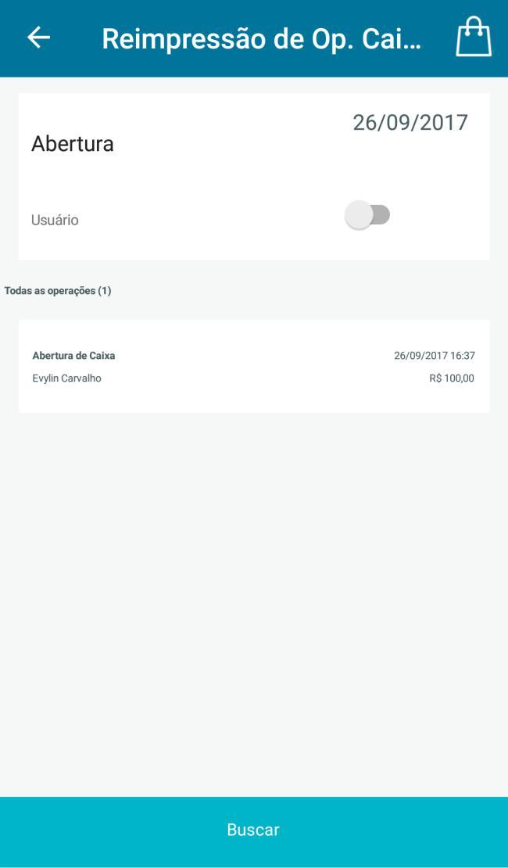

Reimprimir Promoção SMS

Toque no Menu Lateral > Reimpressões > Reimprimir Promoção SMS

Informe os parâmetros de busca, depois toque em Buscar. Selecione a opção que deseja reimprimir para finalizar a operação.

47
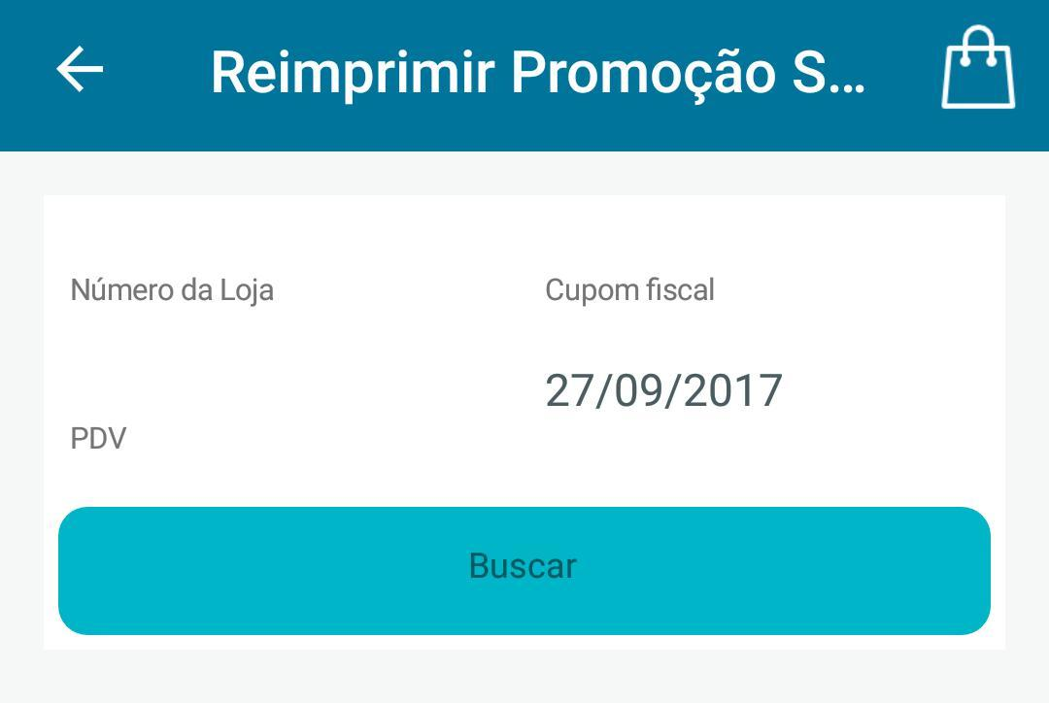

Cartão Presente

Na tela inicial toque no botão Cartão Presente. Você será direcionado para a rotina Cartão Presente.
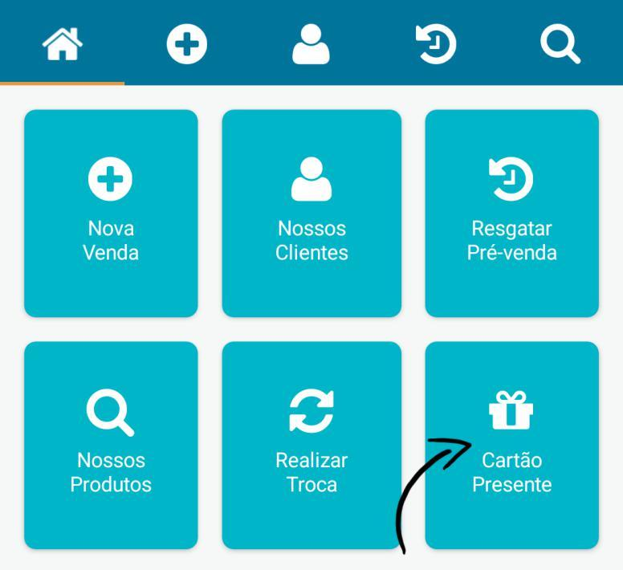

48

Efetuar Carga

Selecione a opção Efetuar Carga.
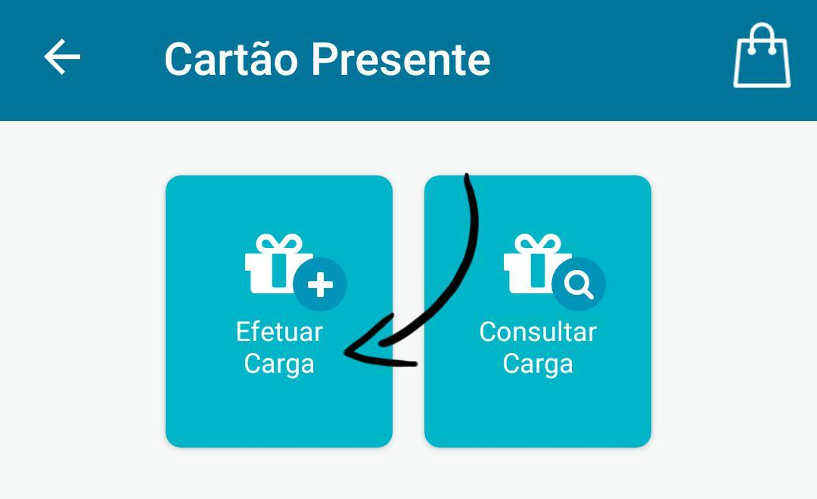

Na tela Efetuar carga selecione a opção Pagamento.
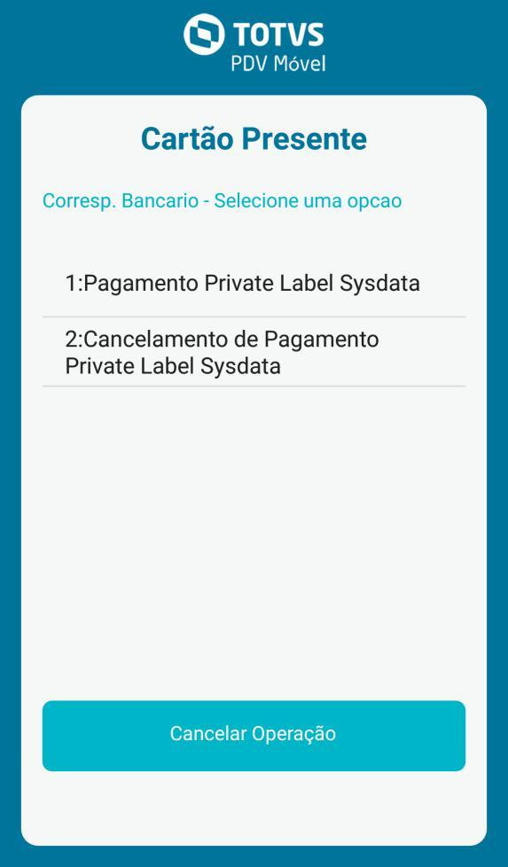

49

Ao selecionar esta opção você deve informar qual o valor que deseja inserir no cartão.

Em seguida informe o número do cartão, podendo digitar o código ou passando o mesmo no ChipPin.
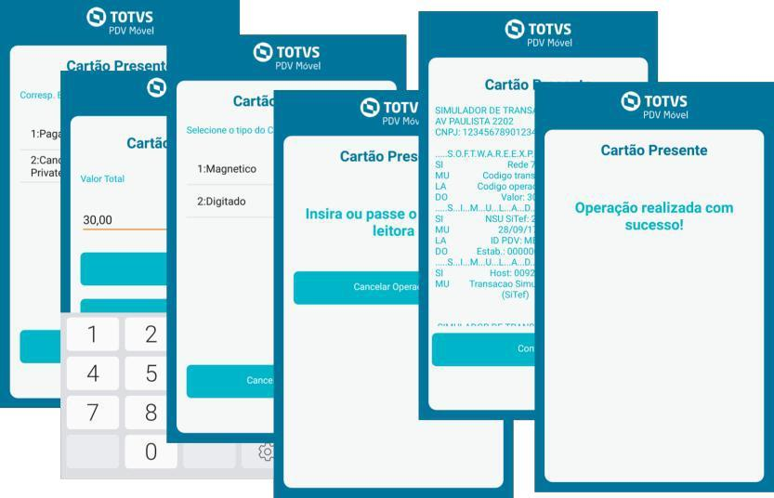

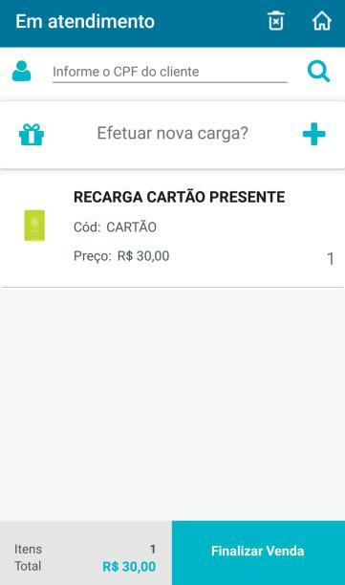
Você será direcionado para a tela de atendimento, nesta tela não é permitido a inserção de produtos.

Você poderá informar o CPF para inclusão no Fidelidade, e também outras novas cargas.

Para finalizar clique em Finalizar Venda.

Informe como deseja realizar o pagamento e finalize a venda.

50

Consultar Carga

Ao selecionar a opção Consultar Carga.
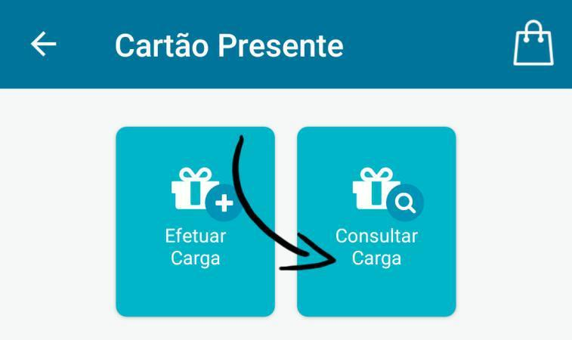

Informe o cartão que deseja consultar, digitando o código ou passando o mesmo no ChipPin.
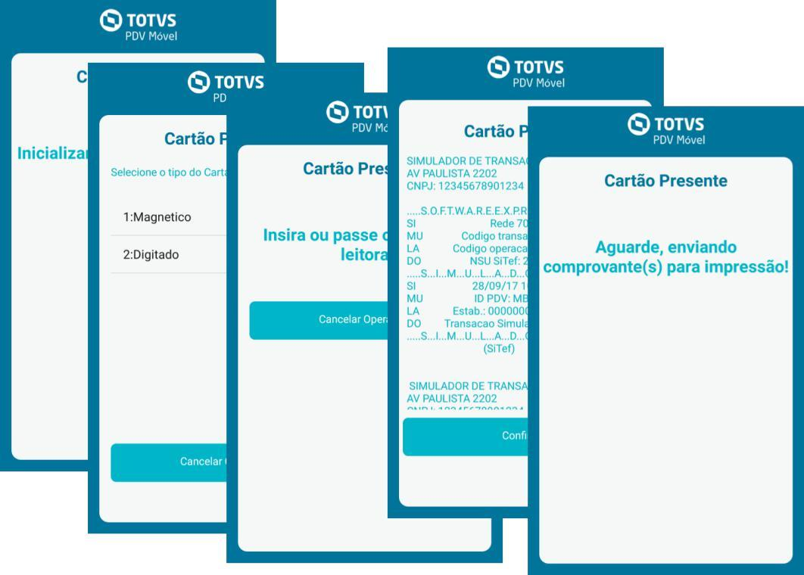

Será impresso o comprovante com a consulta realizada.

51

Sangria e Suprimento

Sangria

Sangria é o processo de retirar um valor monetário do caixa, seja dinheiro, cheque ou outra forma de pagamento, conforme cadastrado pelo usuário. Você só conseguirá efetuar essa operação, caso exista algum valor monetário em caixa.

Na execução dessa operação o sistema emitirá um cupom que poderá ser assinado e utilizado na conferência de caixa.

Para realizar o procedimento toque no menu lateral, depois em Caixa.

Será exibido em tela os dados do caixa, como saldo, posição e movimentação.

Toque no botão Sangria/Suprimento.


Deixe o tipo de movimento Sangria selecionado, insira um valor da operação e para finalizar toque em Realizar Sangria.
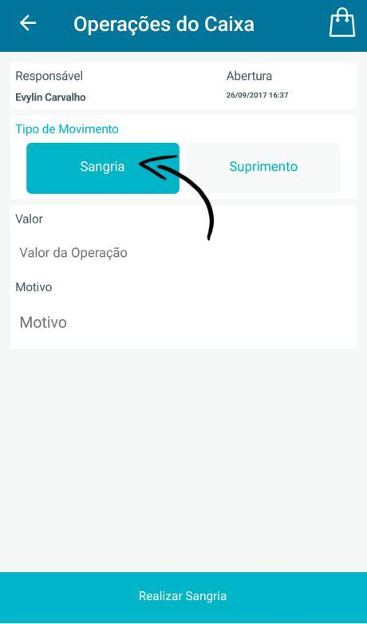

52

Será emitido em sua impressora o comprovante da operação de sangria.

Suprimento

Suprimento é o processo de prover/colocar em caixa um valor monetário, seja dinheiro, cheque ou outra forma de pagamento, conforme cadastrado pelo usuário.

Na execução dessa operação o sistema emitirá um cupom que poderá ser assinado e utilizado na conferência de caixa.

Para realizar o procedimento toque no menu lateral, depois em Caixa.

Será exibido em tela os dados do caixa, como saldo, posição e movimentação.

Toque no botão Sangria/Suprimento.

Deixe o tipo de movimento Suprimento selecionado, insira um valor da operação e para finalizar toque em Realizar Suprimento.
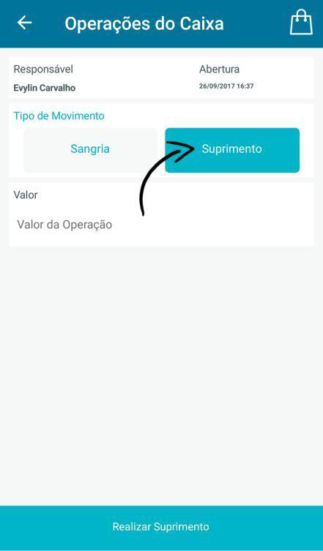

Será emitido em sua impressora o comprovante da operação de suprimento.

53

Fechamento de Caixa

O fechamento de caixa é realizado sempre na troca de operador, ou no final do período das vendas.

Para fechar o caixa toque no menu principal, depois em Caixa. Será exibido uma tela com o Saldo em caixa, Posição de Caixa e Movimentação de Caixa.

O caixa poderá ser fechado de duas maneiras, para isso toque no botão Fechar Caixa.
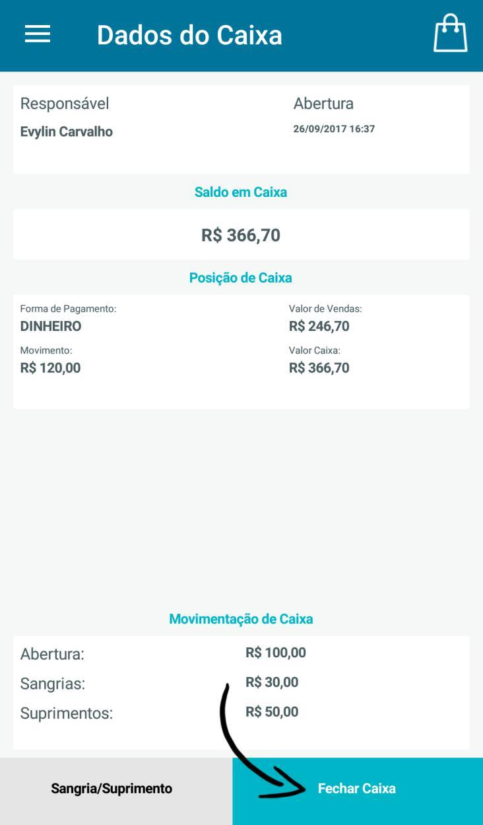

Serão exibidas as duas opções: Parcial ou Real.

54

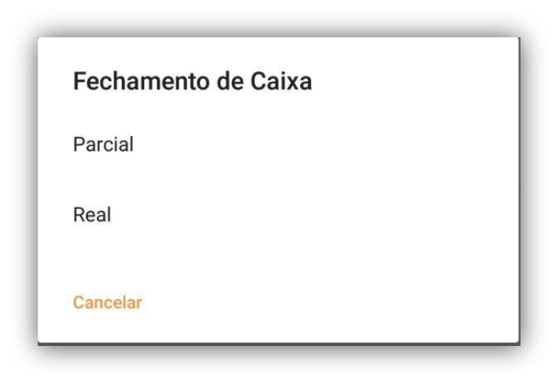

Fechamento Parcial

Ao tocar no botão Parcial você será direcionado para a tela de Impressão Parcial de Caixa, onde poderá realizar uma busca de todos os caixas existentes neste dispositivo.

Após realizar a busca você poderá imprimir eles individualmente ou consolidado, basta selecionar a opção desejada.

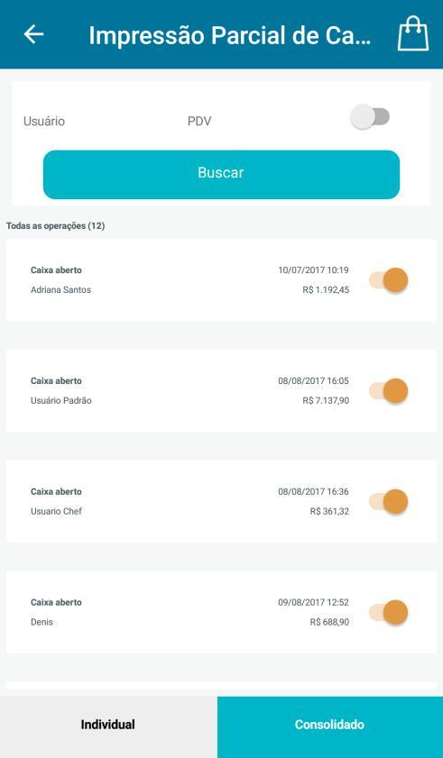
Ao realizar esse tipo de fechamento o PDV emitirá um relatório de fechamento parcial de caixa, com a posição atual da movimentação do caixa. Após essa operação é possível realizar vendas normalmente.

55

Fechamento Real

Ao tocar no botão Real o caixa será fechado.

Será emitido um cupom não fiscal, com as informações de movimentação do caixa. Para iniciar uma nova operação de venda será necessário realizar o processo de abertura de caixa.
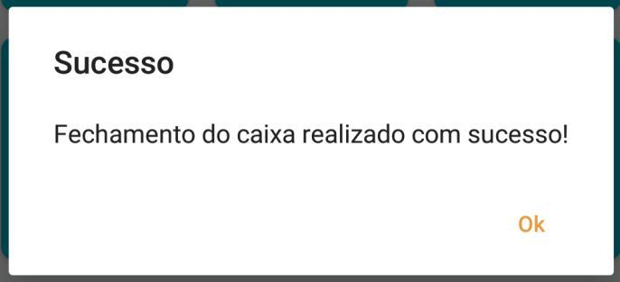

fdsafas

